Konut Piyasası Görünümü

“Düşük Faiz ve Kredi Patlaması Konut Piyasasını Canlandırdı”
Ocak 2021

İşbu rapor; sahibinden.com’da Emlak kategorisindeki ilan verenlerin ilanlarda belirttiği bilgilere dayanarak, Bahçeşehir Üniversitesi Ekonomik ve Toplumsal Araştırmalar Merkezi – Betam ile yapılan işbirliği sonucunda hazırlanmıştır.
Rapor içeriğinin doğruluğu ve güncelliği konusunda sahibinden.com’un ve BETAM’ın herhangi bir sorumluluğu bulunmamaktadır.
I - Satılık Konut Piyasası
- Satış Fiyatı Değişim Analizi
- Konut Piyasası Canlılık Analizi
  - Yayından kaldırılan ilan sayılarının aktif ilan sayısına oranına göre analiz
  - Yayından kaldırılan ilanların yaşam sürelerine göre analiz
- Ucuz ve Lüks Konut İlanları Analizi

III - Kiralık Konut Piyasası
- Kiralama Fiyatı Değişim Analizi
- Konut Piyasası Canlılık Analizi
  - Yayından kaldırılan ilan sayılarının aktif ilan sayısına oranına göre analiz
  - Yayından kaldırılan ilanların yaşam sürelerine göre analiz

İÇİNDEKİLER

Konut Piyasası Görünümü

OCAK 2021

DÜŞÜK FAİZ VE KREDİ PATLAMASI KONUT PİYASASINI CANLANDIRDI

Özet

sahibinden.com veri havuzu kullanılarak Bahçeşehir Üniversitesi Ekonomik ve Toplumsal Araştırmalar Merkezi(BETAM) tarafından hazırlanan “Konut Piyasası Görünümü” genel başlığı altındaki bu rapor; 2017 Eylül - 2020 Aralık döneminde kiralık ve satılık konut piyasalarındaki cari fiyat (ilan fiyatı) ve enflasyondan arındırılmış fiyat (reel fiyat), satış miktarı ve yayından kaldırılan ilanların yaşam sürelerine dair gelişmeleri, Türkiye genelinde, büyükşehir statüsüne sahip 30 il düzeyinde ve ucuz-lüks konut ayrımında incelemeyi amaçlamaktadır. Bu raporlar bundan böyle her ay güncellenerek yayınlanacaktır.
Cari fiyatlar itibarıyla 2017 Eylül ayından itibaren satış fiyatları ve kiralar, farklı tempolarda olsalar da beklenebileceği gibi artan bir seyir izlemiştir. Satılık konut ilan m² fiyatları 2017 Eylül - Aralık 2020 döneminde Türkiye genelinde yüzde 50 artmıştır. Üç büyük ilde en yüksek artış yüzde 60 ile İzmir'de görülürken, Ankara'da yüzde 50, İstanbul'da yüzde 40 olarak gerçekleşmiştir. Bununla birlikte enflasyondan arındırılmış satış fiyatlarının (reel fiyatlar) seyri farklıdır. 2017 Eylül’den pandemi dönemine kadar azalan reel satış fiyatları geçen bahardan bu yana artışa geçmiş ve önceki yıllarda yaşanan kayıplar önemli ölçüde telafi edilmiştir. 2020 Aralık itibarıyla 2017 Eylül’e kıyasla ülke genelinde reel satış fiyatında kayıp yüzde 8 civarında olup İstanbul’da biraz daha fazladır (yüzde 12). Buna karşılık Ankara ve İzmir’de reel değer kaybı hemen hemen telafi edilmiştir. 2020 yılına kadar yatay seyreden satılık ilan sayısı ve satılan konut sayıları, pandemiden sonra hızlı bir şekilde artmıştır. Bu dönemde uygulanmaya başlayan düşük faizli konut kredilerindeki büyük artışın satılık konut piyasasına canlılık getirdiği açıkça görülmektedir.
Kiralık konut ilanlarındaki m² fiyat verileri 2020 Aralık’ta bir önceki yılın Aralık ayına kıyasla, cari fiyatların ülke genelinde yüzde 19 oranında arttığını göstermektedir. 2019 Aralık'ta 12,9 TL olan kiralık konut m² fiyatı, 2020 Aralık ayında 15,4 TL'ye yükselmiştir. Üç büyük il dikkate alındığında en yüksek artış yüzde 24 ile İstanbul'da gerçekleşirken, İstanbul’u yüzde 18 artış ile İzmir takip etmiş, Ankara’da ise kira artışı yüzde 10 olmuştur. Bu artışların sonucunda kiralık konut ortalama m² fiyatları İstanbul’da 21,7 TL, İzmir’de 16,7 TL olmuş, Ankara’da ise 11,1 TL’ye yükselmiştir.
Ülke genelinde cari fiyatlarla kiraların artmasına rağmen bu artış, genel fiyat seviyesindeki artışın altında kaldığından enflasyondan arındırılmış kiralarda (reel kiralar) düşüş gerçekleşmiştir. Her ne kadar reel kiraların seyrinde yaklaşık son üç yılda (39 ayda) dönemsel olarak sınırlı artışlar gözlemlense de, 2020 Aralık itibarıyla Türkiye genelinde reel kiralar 2017 Eylül’e kıyasla yüzde 25 daha düşüktür. Üç büyük ilde ise reel kiralar bu dönemde ülke genelinde olduğu gibi düşüş eğiliminde olsalar da gerileme ülke geneline kıyasla daha sınırlı olup reel gerileme yüzde 20’nin altında kalmıştır. Kiralık ilan sayılarının pandeminin başlamasıyla birlikte artışa geçtiği, yılın son üç ayında ise düşüşe geçtiği görülmektedir. Öte yandan kiralık ilan sayılarının arttığı dönemde kiralanan konutların toplam kiralık konut sayısına oranının yüzde 19’a kadar yükseldiği gözlemlenmektedir.

I- Satılık Konut Piyasası
- Satış Fiyatı Değişim Analizi
Satılık konut fiyatları yükseliyor
Şekil 1’de 2018 Eylül ayından itibaren ülke genelinde bir önceki yılın aynı ayına göre cari fiyatlarla (ilan fiyatları) ortalama konut satış fiyatı değişimi gösterilmektedir. 2018 Eylül - 2019 Eylül döneminde satış fiyatlarındaki artış sürekli olarak ivme kaybetmiştir. İlan fiyatları kısa bir süre yatay hareket etmiş ancak 2019 Ekim ayından itibaren güçlü bir artışa geçmiştir. 2020 Aralık ayında bir önceki yılın aynı ayına göre konut satış fiyatları yüzde 34,2 oranında artmıştır. Böylece 2019 Aralık ayında m² cinsinden satılık konutların ilan fiyatları 2.624 TL iken 2020 Aralık ayında 3.521 TL’ye yükselmiştir.

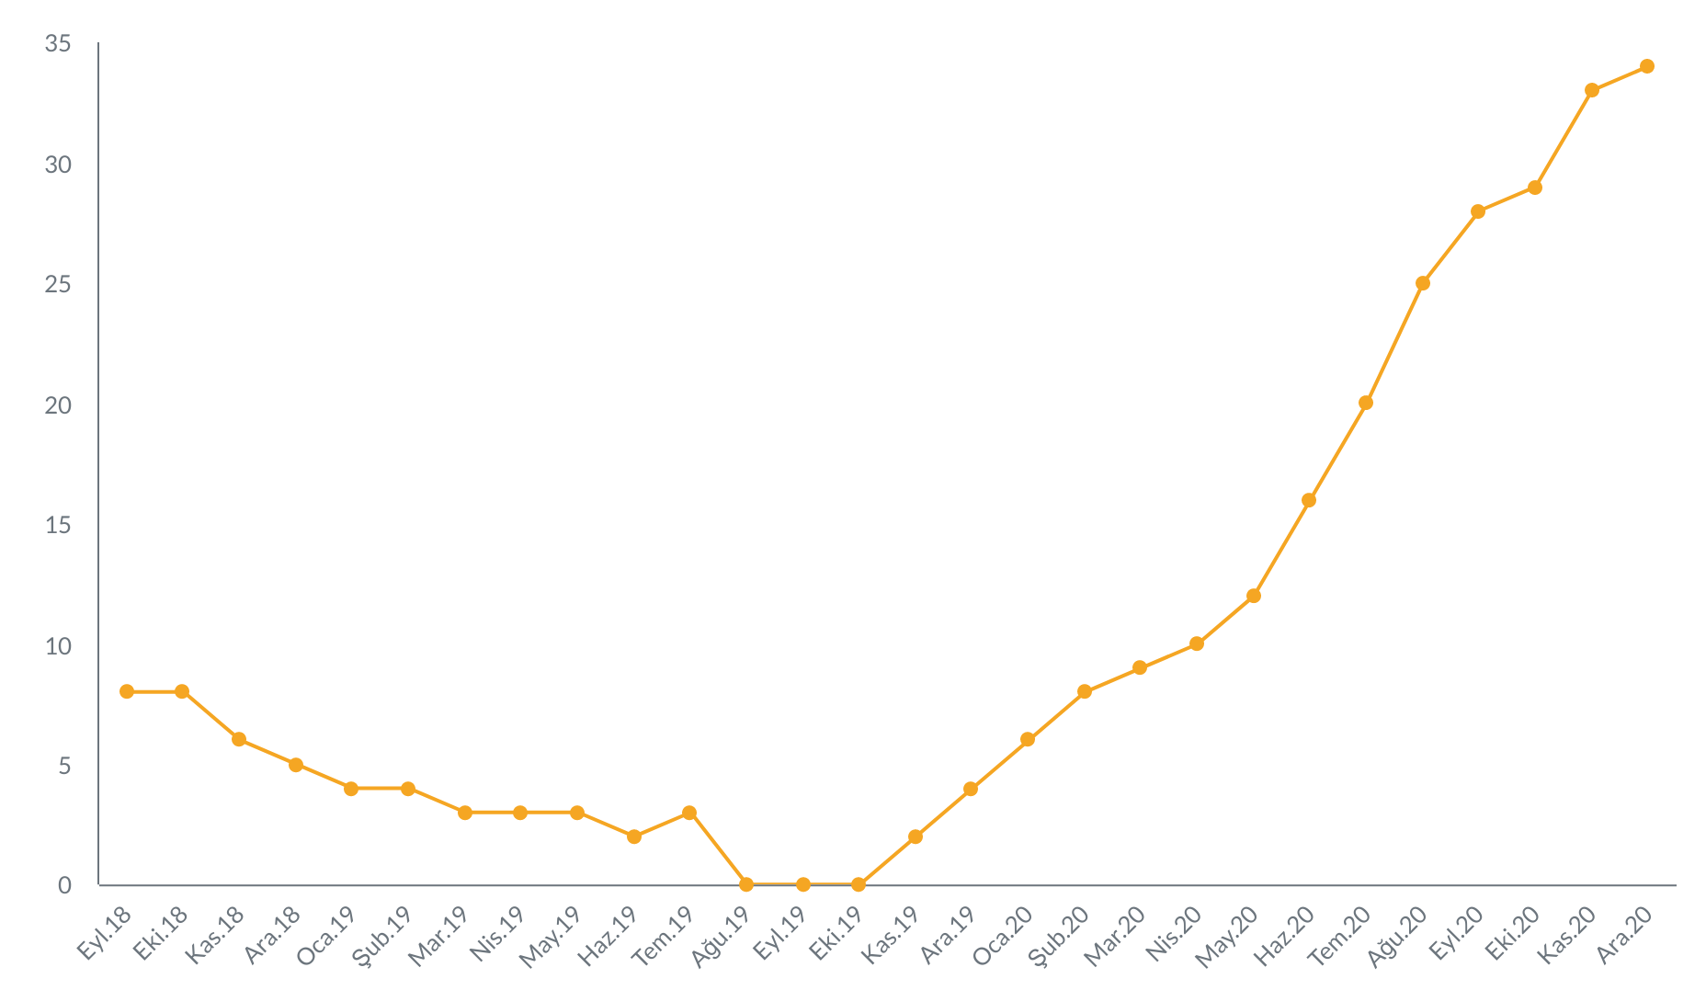
Şekil 1: Türkiye Genelinde Bir Önceki Yılın Aynı Ayına Göre Cari Satış Fiyatı Değişimi (%)
Kaynak: sahibinden.com, Betam

Şekil 2, 2017 Eylül ayından (2017 Eylül değerleri 100'e eşitlenip baz alınmıştır) itibaren TÜİK'in yayınladığı tüketici fiyat endeksi (TÜFE) oranı, TCMB’nin yayınladığı konut fiyat endeksi ve sahibinden.com konut ilanları satış fiyat endeksinin hareketini göstermektedir. Raporun kapsadığı dönem boyunca her üç endeks de artış eğilimini korumuştur. 2018 yılının ikinci yarısından itibaren TÜFE diğer göstergelere göre daha hızlı artmıştır. Bu belirgin fark 2020 Haziran dönemindeki ipotekli konut kredi faizlerindeki düşüşle kapanmaya başlamıştır. Aralık ayında TÜFE endeksi 160’a yaklaşırken sahibinden.com konut ilanları satış fiyat endeksi ise 149 olmuştur. Konut fiyat endeksi ile sahibinden.com konut satış fiyat endeksinin incelenen dönem boyunca çok yakın hareket ettikleri görülmektedir.

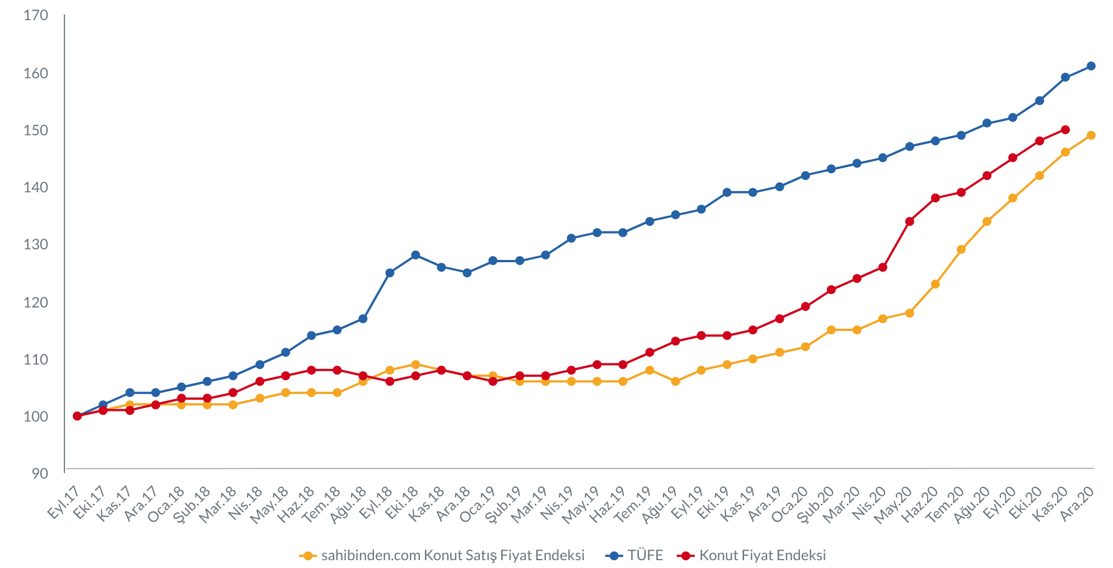
Şekil 2: Baz Döneme (2017 Eylül=100) Satış Fiyatı, Enflasyon ve Konut Fiyat Endeksi
Kaynak: sahibinden.com, TCMB ve Betam

Ankara ve İzmir’de konut fiyatlarındaki artışlar TÜFE artışlarını yakaladı
Bu endeksler aynı dönemde üç büyük ilde de Türkiye ortalamasına benzer bir seyir izlemiştir (Şekil 3). İstanbul, Ankara ve İzmir'de satılık konut fiyatları, 2018 Ağustos ayına kadar sınırlı ölçüde yükselirken ardından yatay bir seyir izlemiştir. Bu dönemin, ekonominin durgunlaştığı ve işsizliğin hızla yükseldiği bir döneme tekabül ettiği not edilmelidir. 2019 sonbaharından itibaren satış fiyatlarında ılımlı bir yükselişin başladığı gözlemlenirken 2020 Haziran ayından itibaren güçlü bir artış söz konusudur. Bir kez daha hatırlatmak gerekirse, bu güçlü artış düşük faizli konut kredilerindeki patlamayla eşzamanlıdır. Sonuçta Ankara ve İzmir'de konut ilan satış fiyatları toptan eşya fiyatlarındaki değişimleri yakalarken İstanbul'da ilan satış fiyatları henüz bu seviyeye ulaşamamıştır. Aralık verisine göre İstanbul'daki konut ilan fiyatları TÜFE'nin yaklaşık yüzde 12,5 altında kalmıştır.

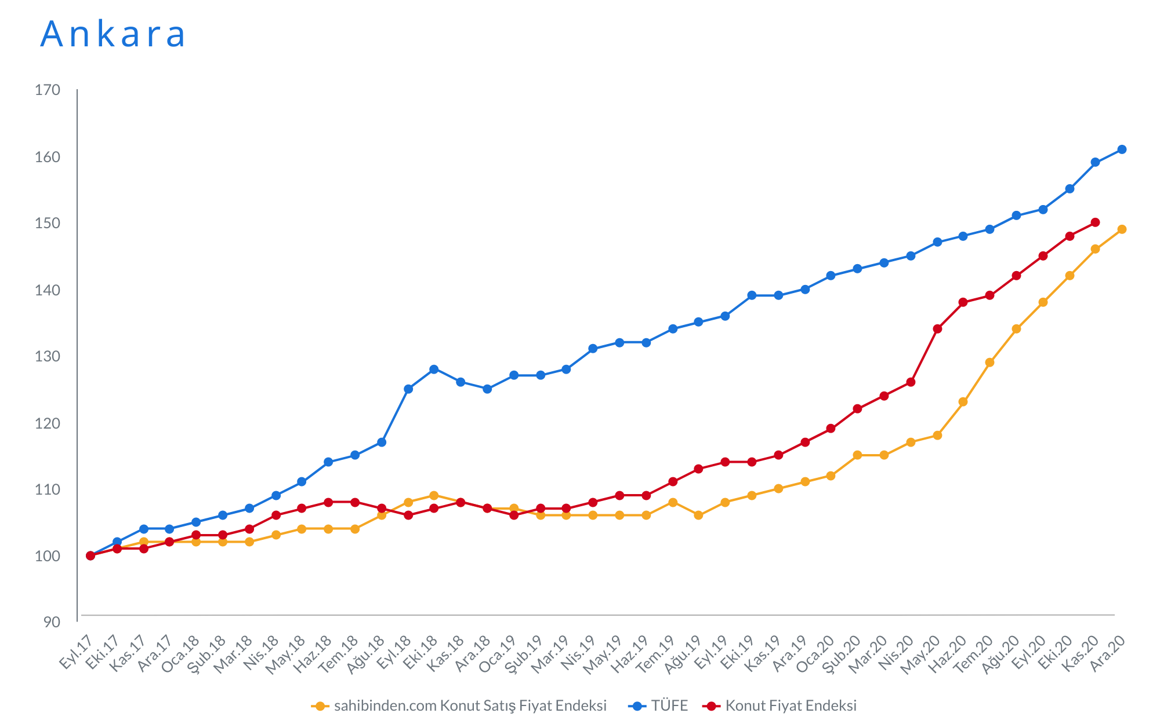
Şekil 3: Baz Döneme (2017 Eylül=100) Göre Üç Büyük İlde Satış Fiyatı, Enflasyon ve Konut Fiyat Endeksi
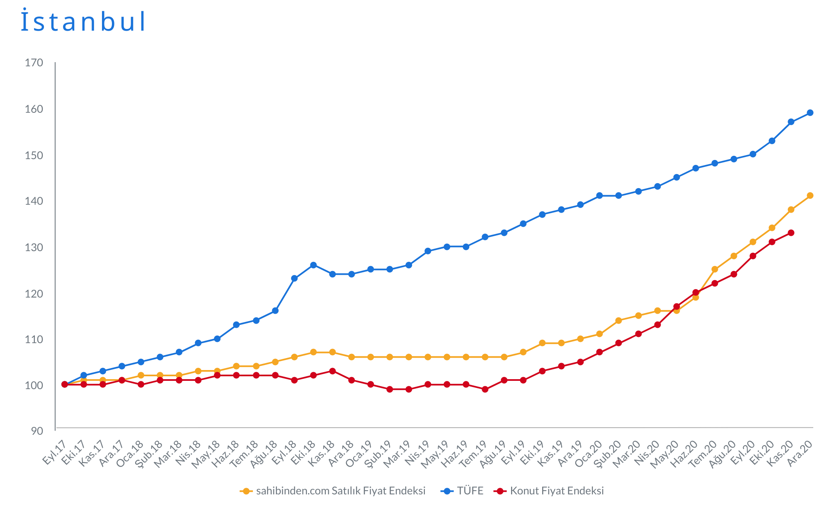

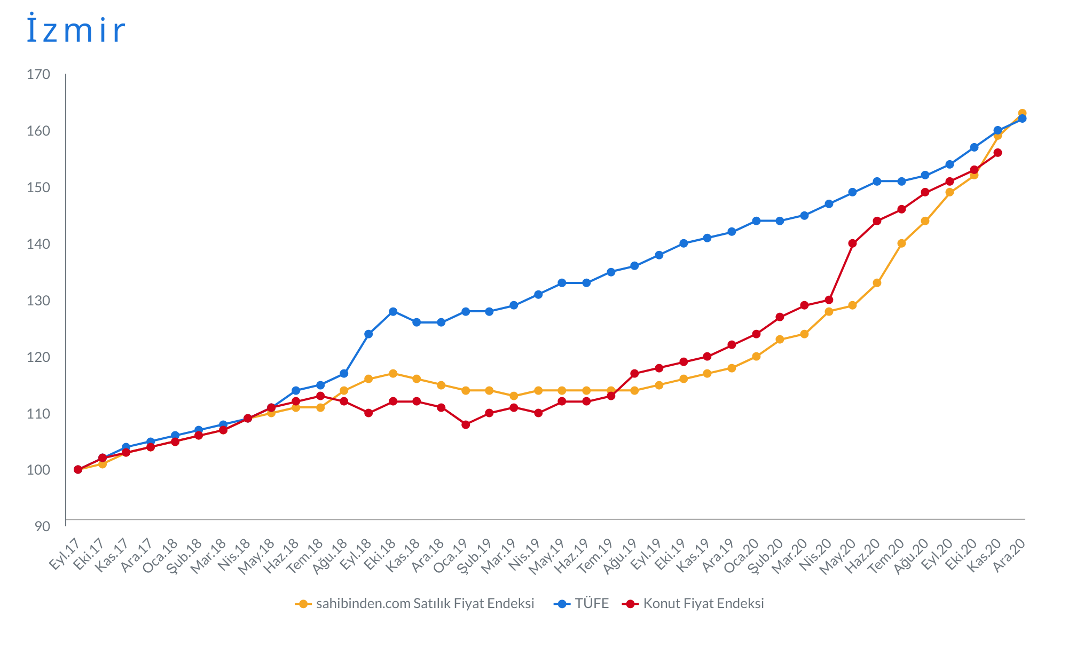
Kaynak: sahibinden.com, Betam, TÜİK, TCMB

Büyük illerde son bir yılda satış fiyatlarında artışlarda farklıklar
Satılık konut ilanlarında Aralık 2020’de bir önceki yılın aynı ayına göre cari fiyatlarda (ilan fiyatları) büyükşehir statüsündeki 30 il içerisinde, en yüksek artışların kaydedildiği iller: Mardin (yüzde 60,6), Aydın (yüzde 57,1), Diyarbakır (yüzde 55,3), Muğla (yüzde 52,7) ve Kahramanmaraş’tır (yüzde 52,1). Doğu ve Güneydoğu Anadolu konut piyasasında güçlü fiyat yükselişlerinin olduğu görülmektedir. 30 ilin arasında satış fiyatlarının azaldığı il bulunmamaktadır. En düşük artışların kaydedildiği iller Trabzon (yüzde 24,2), Kocaeli (yüzde 26,6), Ordu (yüzde 27,4), İstanbul (yüzde 27,9) ve Tekirdağ (yüzde 30,6) olmuştur (Tablo 1).
Trabzon’da son bir yılda satış fiyatlarında artış yüzde 24,2’de kalırken Mardin’de artışın yüzde 60,6 ile neredeyse Trabzon’daki artışın üç katını bulması il konut piyasalarının kendilerine özgü arz ve talep dinamiklerine sahip olduklarını ve zaman içinde çok farklı bir şekilde hareket ettiklerini açıkça göstermektedir.

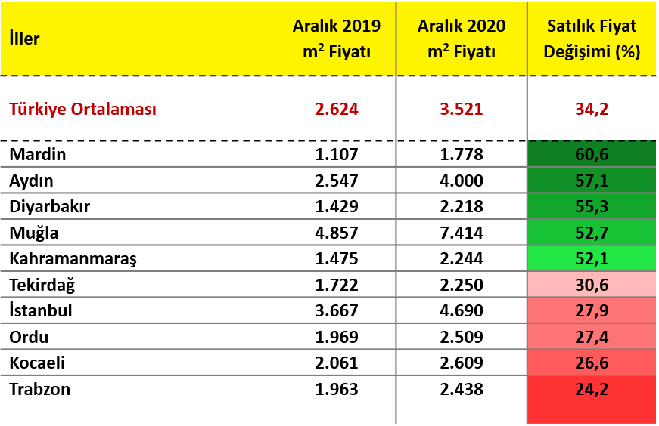
Tablo 1: En Yüksek ve En Düşük Yıllık Satış Fiyatı Değişimlerinin Yaşandığı İller- 2020 Aralık
Kaynak: sahibinden.com, Betam

Reel konut fiyatlarında düşüş ve toparlanma
Şekil 4, Türkiye genelinde 2017 Eylül ayı baz alınarak hesaplanan enflasyondan arındırılmış satılık konut ilan fiyatlarının değişimlerini göstermektedir. Bu değerin 100’den büyük olması satılık ilan fiyatlarının artış oranının enflasyon oranının üzerinde olduğunu gösterirken 100’ün altındaki değerler enflasyon oranının cari fiyat seviyesindeki değişimden yüksek olduğunu belirtir. 2017 Eylül’den 2020 Mayıs’a kadar TÜFE’deki artış, konut ilan satış fiyatlarındaki artıştan yüksek olduğu için ilan fiyatları reel olarak gerilemiştir. Haziran ayındaki düşük faizli konut kredi desteğiyle, konut ilan satış fiyatı belirgin bir şekilde artmış ve reel konut fiyatları yükselmeye başlamıştır. 2020 Aralık dikkate alındığında 2017 Eylül’üne kıyasla Türkiye’de konut ilan fiyatlarının reel anlamda yaklaşık yüzde 7,3 gerilediği görülmektedir (Şekil 4).

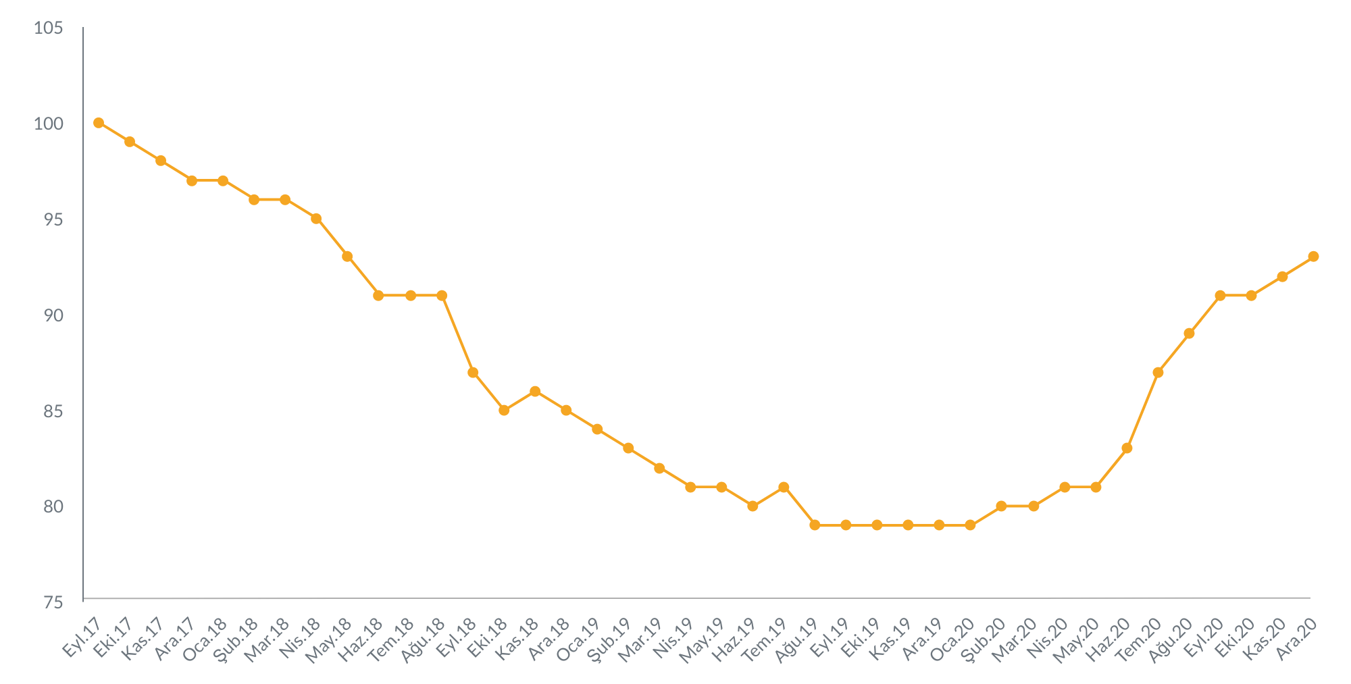
Şekil 4: Türkiye Reel Konut Fiyat Endeksi (2017 Eylül=100)
Kaynak: sahibinden.com, Betam

Ankara’da ve İzmir’de konutlar reel değerlerini korurken, İstanbul’da değer kaybetti
2017 Eylül’den (baz dönem) 2020 Aralık ayına olan süreçte, üç büyük ilde de satılık konutların reel ilan fiyatları, Türkiye ortalamasına benzer şekilde 2020 yılının bahar aylarına kadar düşmüş, sonrasında ise toparlanmıştır. Ankara ve İzmir’de satılık konutlar 2017 Eylül’deki reel değerlerini yakalamıştır. Ankara’da çok sınırlı bir değer kaybı (yüzde 1,0), İzmir’de ise sınırlı bir artış (yüzde 0,6) görülmektedir. Buna karşılık İstanbul’da konut ilan fiyatları reel olarak Eylül 2017 seviyesinin yüzde 11,3 oranında altındadır (Şekil 5).

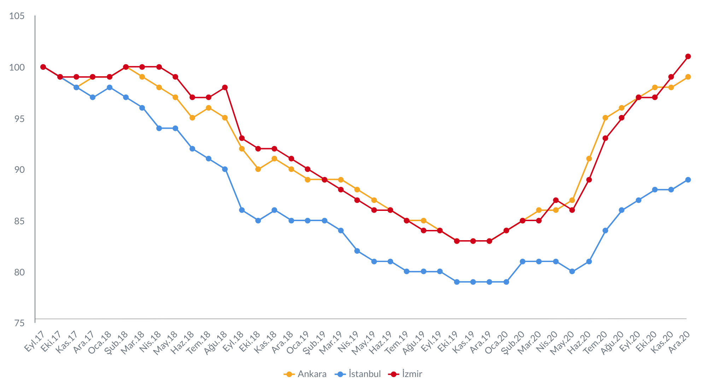
Şekil 5: Üç Büyük İlde Reel Konut Fiyat Endeksi (2017 Eylül=100)
Kaynak: sahibinden.com, Betam

- Konut Piyasası Canlılık Analizi
  - Yayından kaldırılan ilan sayılarının aktif ilan sayısına oranına göre analiz
Sonbaharda satılık konut ilan sayısında azalma
2017 Eylül ayından 2020 Mart ayına kadar geçen dönemde satılık konut ilan sayısı 700-800 bin bandında seyretmiştir. 2020 yılının bahar aylarında COVID-19 pandemisinin patlak vermesiyle satılık konut ilan sayısı Nisan ayında 620 bine kadar düşmüştür. Düşük faizli konut kredi desteğiyle ilan sayıları belirgin bir artış göstererek Haziran ve Temmuz’da 900 binin üzerine çıkmıştır (ekteki Şekil E1). Ardından ilan sayısı düşüşe geçerek Aralık ayında 753 bine gerilemiştir.
Şekil 6’da satılan konut sayısının ilan sayısına oranı yüzde olarak gösterilmektedir. Bu gösterge satılık konut piyasasında belirli bir fiyattan satışa çıkarılan konutların ne ölçüde kolay ya da zor alıcı bulduğunun ölçütü olarak kabul edilebilir. Bu gösterge uzun süre yüzde 2-4 civarında istikrarlı bir seyir izlemiştir. 2019 Haziran’ından pandeminin başladığı döneme kadar bu oranın yüzde 5’e kadar yükseldiği görülmektedir. Pandemi etkilerinin belirginleştiği Mart ayında yüzde 2’ye düşen oran, Haziran ayındaki düşük faizli konut kredisi desteğiyle büyük bir sıçrama yaparak yüzde 11’e yükselmiştir. 2020 yılının Haziran ayında gerçekleşen bu yüksek satış oranı, takip eden aylarda normal seyrine dönmüştür. Aralık verileri, ilanların yüzde 4,9 oranında satıldığını göstermektedir (Şekil 6).

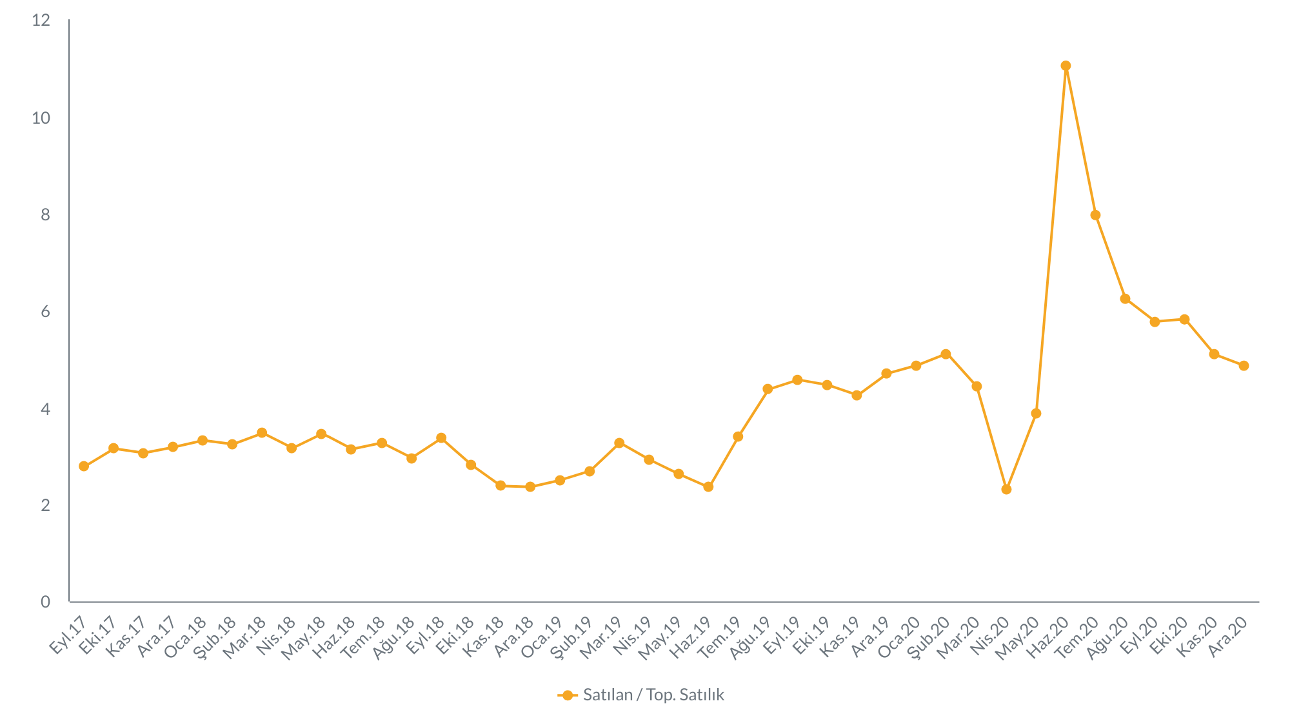
Şekil 6: Türkiye Genelinde Satılan Konut Sayısının Satılık Konut İlan Sayısına Oranı (%)
Kaynak: sahibinden.com, Betam

Şekil 7’de, satılan konut sayısının satılık konut ilan sayısına oranının 3 büyük ildeki seyri gösterilmektedir. Diğer göstergelerde olduğu gibi bu göstergede de 3 büyük ilde Türkiye geneline (Şekil 6) çok benzer bir seyir izlemiştir. Satılan/ satılık ilan oranlarının 3 büyük ilde hemen hemen aynı düzeylerde hareket ettikleri görülmektedir. Bununla birlikte oranın Ankara’da biraz daha yüksek bir düzeyde hareket ediyor olması bu ilde satılık konut piyasasının diğer iki büyük ilin piyasalarına kıyasla az da olsa daha canlı olduğunun bir göstergesidir.

Şekil 7: Üç Büyük İlde Satılan Konut Sayısının Satılık Konut İlan Sayısına Oranı (%)
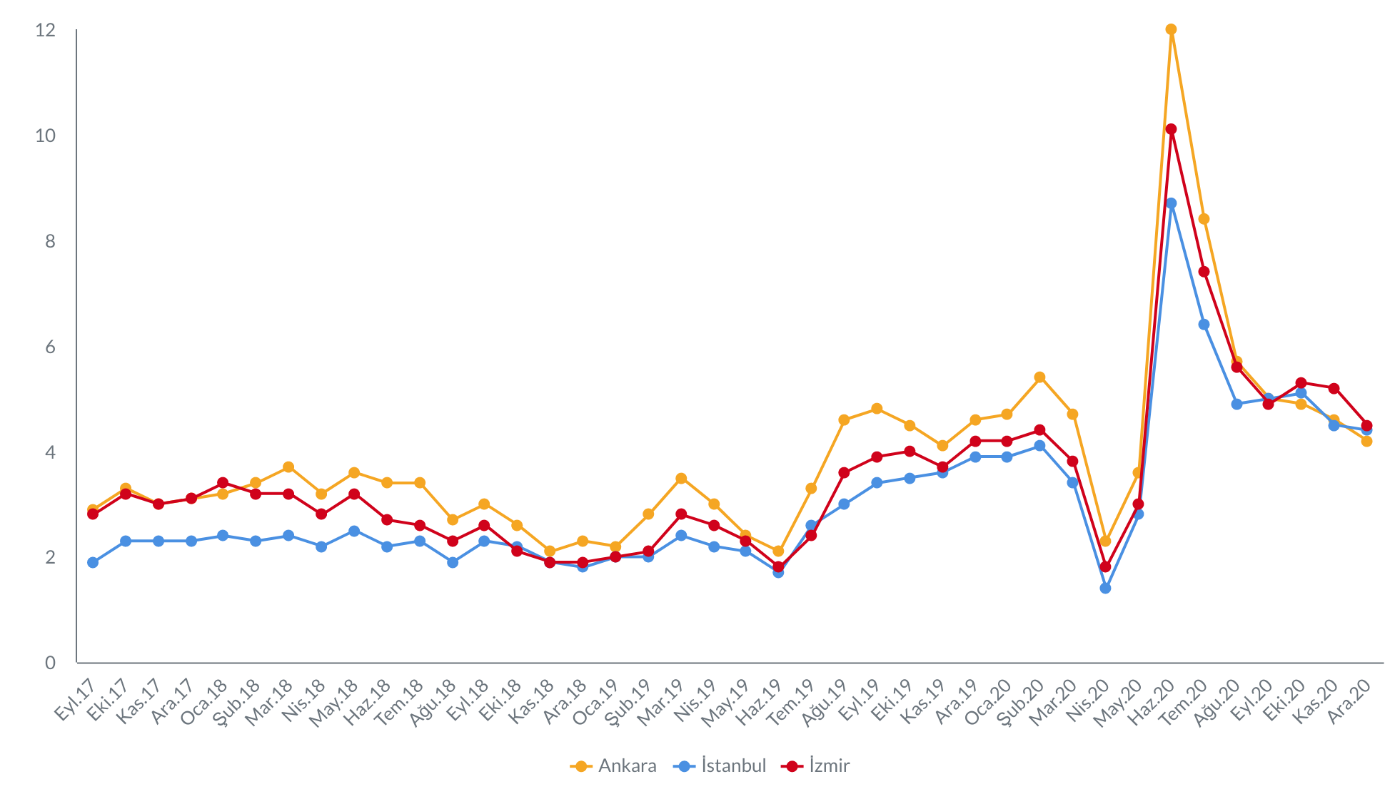
Kaynak: sahibinden.com, Betam

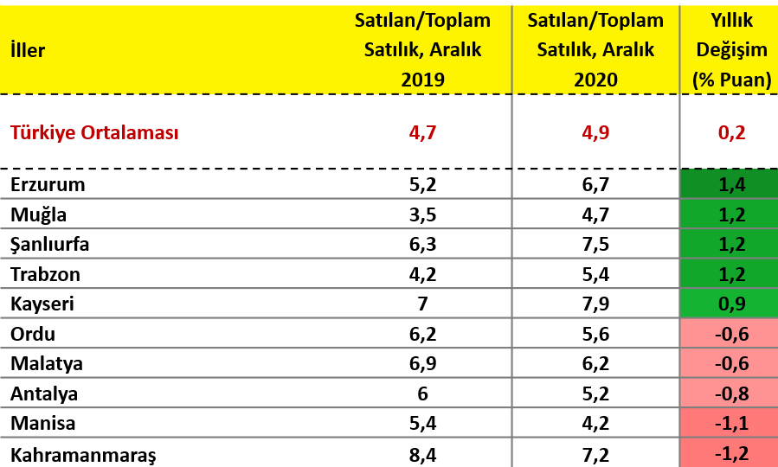
Tablo 2: Son bir yılda büyük illerde satılan/ satılık ilan oranları
Kaynak: sahibinden.com, Betam

Son bir yılda satılan/ satılık ilan oranlarının 30 büyük ildeki değişimleri en yüksek artışın gerçekleştiği 5 il ile en düşük artışın gerçekleştiği 5 il Tablo 2’de gösterilmektedir. Türkiye genelinde bu oran Aralık 2019’dan Aralık 2020’ye çok sınırlı bir artışla yüzde 4,7’den yüzde 4,9’a yükselmiştir. İller bağlamında da değişimler oldukça sınırlıdır. Erzurum, Muğla, Şanlıurfa, Trabzon ve Kayseri’de satılan/ satılık ilan oranlarında 1,4-0,9 yüzde puanlık artışlar görülürken Ordu, Malatya, Antalya, Manisa ve Kahramanmaraş’ta 0,6 ile 1,2 yüzde puan arası azalışlar gerçekleşmiştir. Bu sınırlı değişimler son bir yılda satılık konut piyasasının arz ve talep koşulları açısından oldukça istikrarlı bir seyir izlediğine işaret etmektedir.

  - Yayından kaldırılan ilanların yaşam sürelerine göre analiz
Satılık konut piyasasında ilan sürelerinde yükseliş ve düşüş
Satılık konut kapanan ilan yaşı (Şekil 8) ilgili ayda kullanıcı tarafından kapatılan satılık konut ilanlarının ilanda kalma sürelerini toplar ve o ay kullanıcı tarafından kapatılan tekil ilan sayısına böler. Satılık konut kapanan ilan yaşı, satılmak istenen konutların ne kadar kolay ya da zor satıldığının ölçütü olarak düşünülmelidir. Bu göstergenin artması konutların daha uzun süre ilanda kaldıklarını ve daha zor ya da yavaş satıldıklarına işaret ederken tersi durumda da konutların daha kolay ya da hızlı satıldıklarına işaret eder.
2017 Eylül ayından 2019 Ağustos ayına kadar artan bir seyir izleyen kapanan ilan yaşı, bu dönemde 68 günden 89 güne yükselmiştir. Yukarıda reel konut fiyatlarının (enflasyondan arındırılmış fiyatlar) tam da bu dönemde azaldığını görmüştük. Reel fiyatların seyri istatistiki olarak üretilmiş bir olgudur. Konutlarını satışa çıkaranların, bu olgunun farkında olmaları beklenemez. Konutları için talep ettikleri fiyatı geçmişe bakarak belirlerler ve bu fiyatta, özellikle acil bir durum söz konusu değilse, çoğunlukla ısrar ederler. Ancak talep ettikleri fiyattan konutlarına alıcı çıkmadığını gördükleri ve çıkmayacağına ikna oldukları zaman fiyatlarını aşağıya çekmeye razı olurlar. Dolayısıyla giderek durgunlaşan bir piyasada ilan sürelerinin uzaması beklenen bir gelişmedir.
Nitekim 2019 Ağustos’tan itibaren ilan süreleri düşüşe geçerek 89 günden 76 güne gerilemiştir. Ancak pandemi şokunun yarattığı belirsizlikle ilan süresinde önce ani bir sıçrama yaşanmış ve ilan süresi yeniden 90 günün üzerine çıkmış, düşük faizli konut kredisi patlamasıyla birlikte adeta serbest bir düşüşle 61 güne inmiştir. 2020’nin son üç ayında ılımlı bir artış eğiliminin ortaya çıktığı ve Aralık’ta satılık konut ilan yaşının 69 güne yükseldiği not edilmelidir.

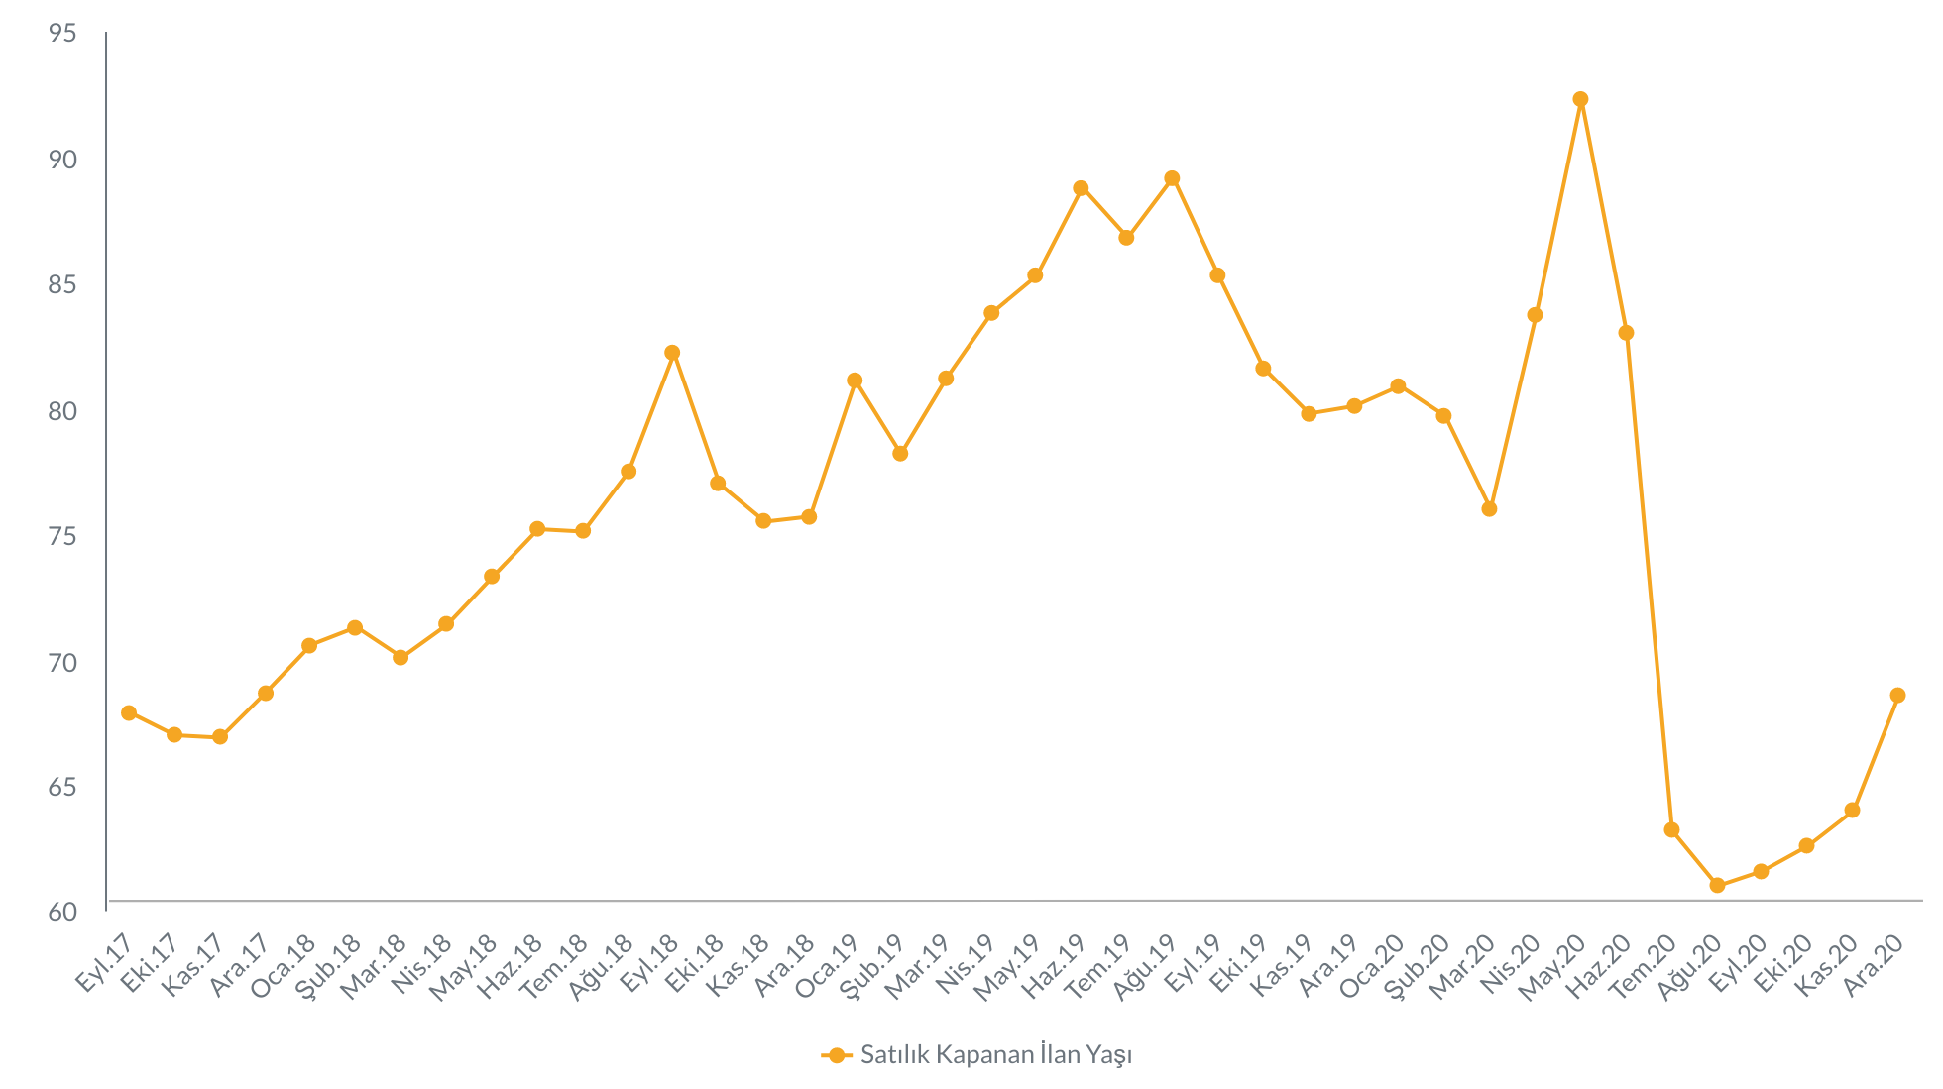
Şekil 8: Satılık Konut Kapanan İlan Yaşı (Gün)
Kaynak: sahibinden.com, Betam

Şekil 9’da satılık konut kapanan ilan yaşı göstergesinin (gün sayısı) 3 büyük ildeki seyri gösterilmektedir. Bir kez daha bu göstergede 3 büyük ilin Türkiye geneli ile benzer şekilde hareket ettiği görülmektedir. Bir diğer nokta İstanbul ile İzmir’de kapanan ilan yaşı birbirine çok yakındır ve çok benzer bir seyir izlemişlerdir. Buna karşılık Ankara’da kapanan ilan yaşı benzer bir seyir izlemekle birlikte sürekli çok daha düşük bir düzeyde seyretmiştir. Ankara satılık konut piyasası diğer iki büyük ilin konut piyasalarından canlılık ve satış kolaylığı bakımından pozitif ayrışmaktadır.

Şekil 9: Üç Büyük İlde Satılık Konut Kapanan İlan Yaşı (Gün)
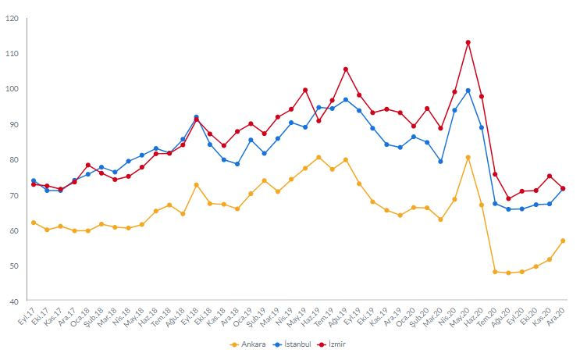
Kaynak: sahibinden.com, Betam

Büyükşehir statüsünde olan 30 büyük il düzeyinde satılık konut kapanan ilan yaşında son bir yılda meydana gelen değişimler Tablo 3’te gösterilmektedir. Aralık 2020 itibariyle son bir yıl içinde Türkiye genelinde kapanan ilan yaşında 11,6 günlük bir düşüş olmuştur. İncelediğimiz 30 ilin sadece 6’sında kapanan ilan yaşı artmıştır. Bu gelişme son bir yılda Türkiye genelinde satışların hızlandığına ve kolaylaştığına işaret etmektedir. Bununla birlikte bu olumlu gelişmenin büyük iller düzeyinde oldukça farklılaştığı gözlemlenmektedir. En olumlu gelişmeler Eskişehir (-30,6 gün), Trabzon (-28,3 gün), İzmir (-21,4 gün), Bursa (-19,1 gün) ve Konya’da (-18,7 gün) gerçekleşirken Mardin (8,9 gün), Şanlıurfa (6,2 gün), Sakarya (5,1 gün), Aydın (3,7 gün) ve Malatya’da (3,0 gün) satılık konut kapanan ilan yaşında artışlar görülmüştür.

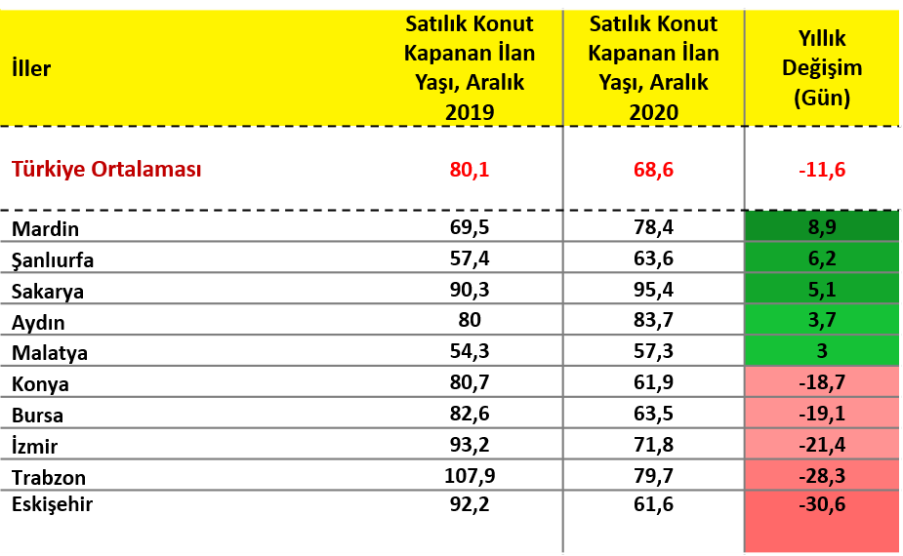
Tablo 3: Bir Önceki Yılın Aynı Ayına Göre Satılık Konut Kapanan İlan Yaşının En Hızlı Arttığı ve Azaldığı İller – 2020 Aralık Dönemi
Kaynak: sahibinden.com, Betam

Not: Türkiye’de satılık tüm konut ilanları için hesaplanan kapanan ilan yaşı, Aralık 2020 değerinden Aralık 2019 değeri çıkarılarak hesaplanmıştır.

- Ucuz ve Lüks Konut İlanları Analizi
Lüks konutlar reel değerlerini korurken ucuz konutlar değer kaybetti
Her ilde konutlar ilan fiyatlarına göre sıralandıktan sonra, ilk %20’de yer alan konutlar “ucuz konutlar”, en üst %20’de kalan konutlar ise “lüks konutlar” olarak sınıflandırılmış ve il düzeyinde ortalama ucuz konut ve lüks konut fiyatları hesaplanmıştır. Daha sonra her ildeki ilan sayıları ağırlık olarak kullanılarak, il ortalamalarından hareketle Türkiye için ortalama ucuz konut ve lüks konut ilan fiyatları elde edilmiştir.
Ucuz ve lüks konutların cari fiyatlarındaki (ilan fiyatları) artışlar, enflasyon artışı ile kıyaslandığında bu iki tip konut için dikkat çekici bir ayrışma gözlemlenmektedir. 2017 Eylül’ünden 2020 Aralık ayına değin iki tip konutun da ilan fiyat artışları, enflasyonun altında kalarak reel anlamda bir değer kaybına işaret ederken lüks konut ilan fiyatları son aylarda hızla artarak enflasyonu yakalamayı başarmıştır. Bu gelişmenin sonucunda, lüks konutlar incelenen dönemde reel anlamda oldukça sınırlı bir değer kaybı yaşarken ucuz konutların önemli ölçüde değer kaybettiği anlaşılmaktadır (Şekil 10). Aralık ayında ucuz konutların ilan m² fiyatının ortalama 1.922 TL lüks konutların ilan m² fiyatının ise 10.585 TL’dir

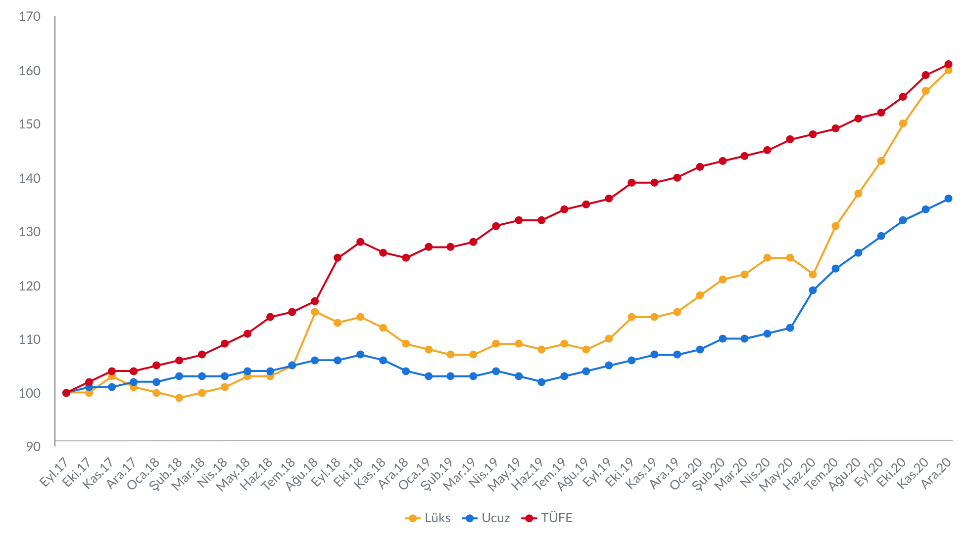
Şekil 10: Baz Döneme Göre (2017 Eylül=100), Ucuz ve Lüks Konutların Fiyatları ile TÜFE
Kaynak: sahibinden.com, Betam

Yukarıda değinilen reel değişimler ve bu iki tip konutun ayrışması, Şekil 11’de daha açık olarak gözlemlenmektedir. Lüks konutlar 2017 Eylül ayından 2020 Aralık ayına kadar, reel anlamda yüzde 0,6 değer kaybederken ucuz konutlarda bu kayıp yüzde 15,4’e çıkmıştır (Şekil 11). Bu ayrışma 2020 yılının Haziran ayında kamu bankalarının vermeye başladığı düşük faizli konut kredilerinin, lüks konutların reel fiyatlarında çok hızlı bir toparlanmaya neden olduğunu buna karşılık ucuz konutların kredi genişlemesinden lüks konutlar kadar etkilenmediğini düşündürmektedir.

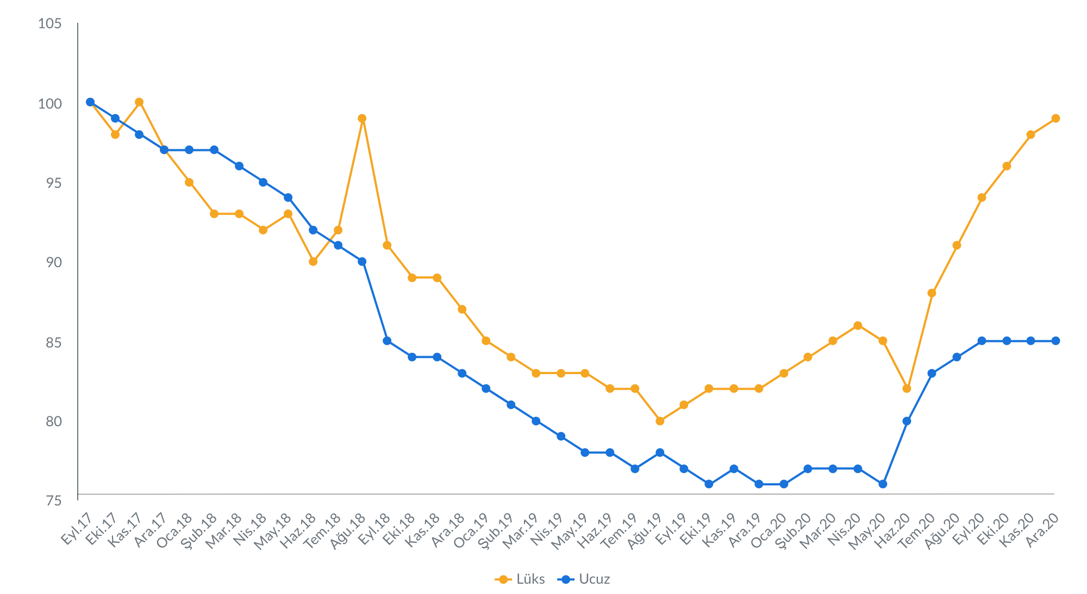
Şekil 11: Ucuz ve Lüks Konutların Reel Fiyat Endeksi (2017 Eylül=100)7
Kaynak: sahibinden.com, Betam
Lüks konutlar daha zor satılıyor
Ucuz ve lüks konutlarda, satılan konutların toplam satılık ilanlara oranı birbirine çok yakın olmakla birlikte ucuz konutlar için bu oran lüks konutlardan biraz daha fazladır. Bu oranlar Türkiye genelinde tüm satılık konutlar için hesaplanan oran ile çok benzer şekilde hareket etmiştir. Ucuz ve lüks konutlar için satılan konutların satılık ilanlara oranı Türkiye genelinden daha düşüktür. Bu durum bize ucuz ve lüks konutların, ucuz ve lüks konutlar arasında kalan konutlardan daha zor satıldığını göstermektedir. Uzun süre boyunca belirgin değişkenlik göstermeyen oranlar, Haziran ayında ucuz ve lüks konutlar için sırasıyla yüzde 7,6 ve 5,6 ile zirve yapmıştır. Ucuz ve lüks konut tiplerindeki satış oranları Haziran’dan itibaren Aralık ayına kadar kademeli olarak azalmış ve sırasıyla yüzde 4,6 ile yüzde 3,7 seviyelerine gelmiştir (Şekil 12).

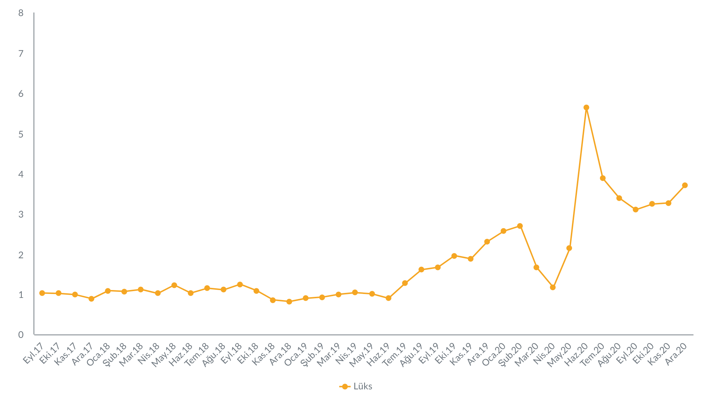
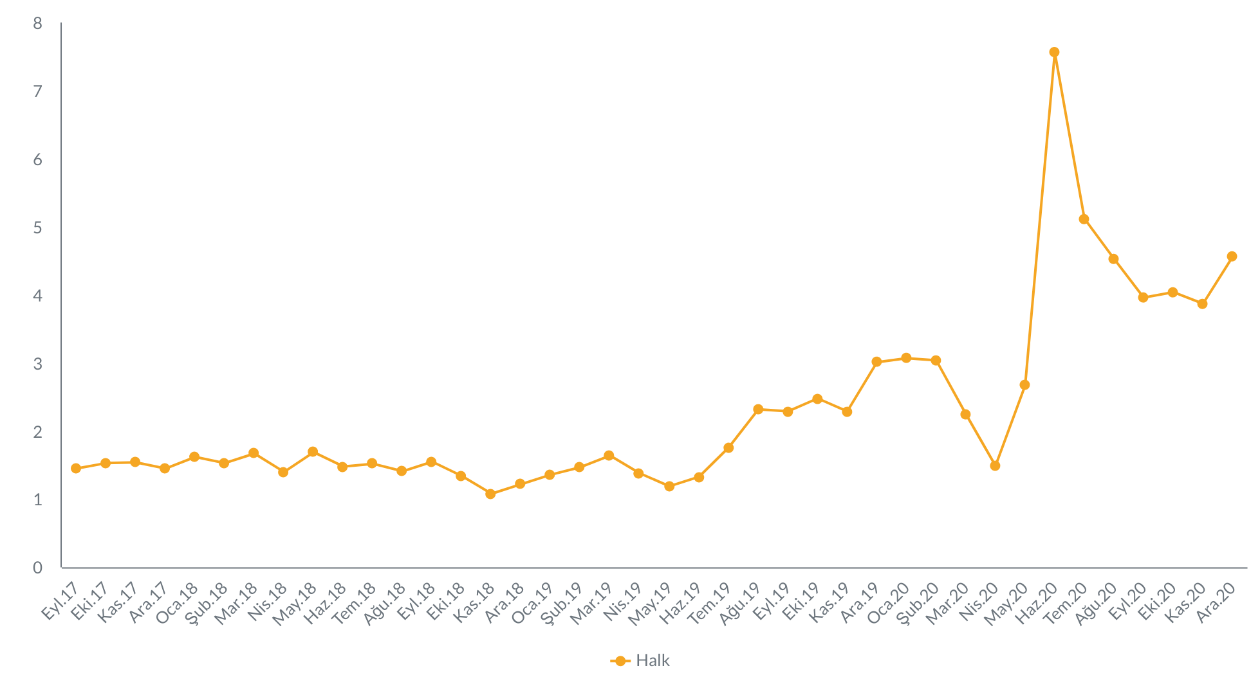
Şekil 12: Ucuz ve Lüks Konutlarda Satılan Konut Sayısının Toplam Satılık İlanlara Oranı (%)
Kaynak: sahibinden.com, Betam

Ucuz konutlar daha hızlı satılıyor
Ucuz ve lüks konutlar için hesaplanan kapanan ilan yaşı (gün olarak), Türkiye geneli için hesaplanan satılık konut kapanan ilan yaşı ile aynı şekilde hesaplanmıştır. Buna göre ilgili ayda kullanıcı tarafından kapatılan ucuz ve lüks satılık konut ilanlarının ilanda kalma süreleri toplanır ve o ay kullanıcı tarafından kapatılan ucuz ve lüks tekil ilan sayısına bölünür. Bu oran lüks konutlar için yüksek, ucuz konutlar için daha düşüktür. Türkiye genelinde satılık konut ilanları için hesaplanan oran ise lüks ve ucuz konutlar oranlarının arasında kalmaktadır. Aralık 2020’de satılık lüks konutların kapanan ilan yaşı 79 gün olurken ucuz konutların kapanan ilan yaşı 64 gündür (Şekil 13). Bu bulgular ucuz konutların lüks konutlara kıyasla daha kolay alıcı bulduğunun bir göstergesi olarak kabul edilebilir.

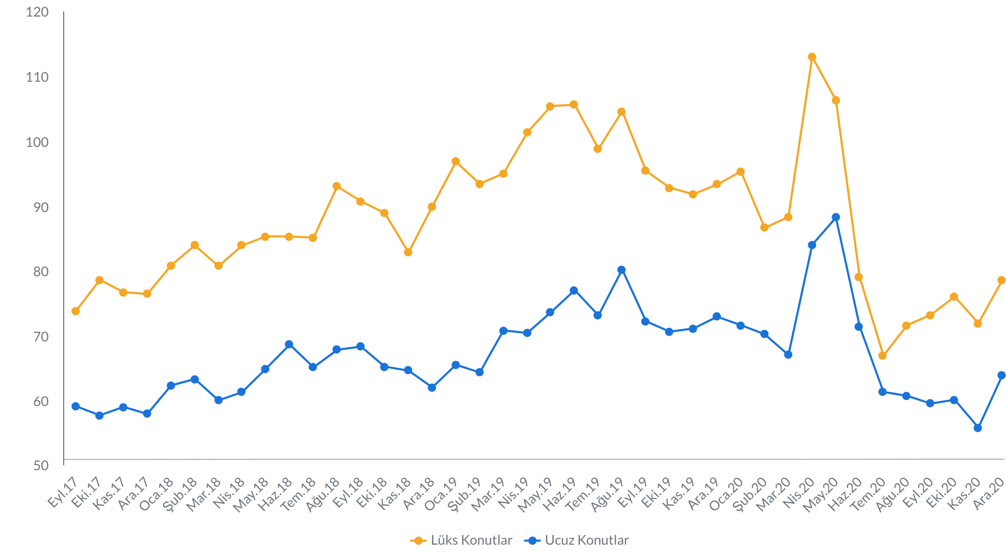
Şekil 13: Ucuz ve Lüks Konutlar İçin Kapanan İlan Yaşı (Gün)
Kaynak: sahibinden.com, Betam

III- Kiralık Konut Piyasası
- Kiralama Fiyatı Değişim Analizi
Kiralarda yatay seyrin ardından hızlı yükseliş
Şekil 14’te 2018 Eylül ayından itibaren ülke genelinde bir önceki yılın aynı ayına göre cari fiyatlarla (ilan fiyatları) ortalama konut kiralarındaki değişim gösterilmektedir. Ortalama yıllık kira artış oranı 2018 Aralık - 2019 Kasım dönemleri arasında sıfır civarında seyretmiştir. Bu dönemde bir önceki yıla göre konut kiralarında belirgin bir değişim gözlenmemiştir. 2019 yıl sonundan itibaren konut kiraları yükselmeye başlamış ve kira artış hızı 2020 Ağustos ayında yüzde 21 seviyesine ulaşmıştır. Takip eden üç aylık dönemde kira artış hızında sınırlı oranda düşüş görülmektedir. Son açıklanan verilere göre 2020 Aralık ayında, 2019 Aralık ayına kıyasla cari kira artış oranı yaklaşık yüzde 19,1 seviyesinde gerçekleşmiş ve ülke genelinde ortalama cari m² konut kirası 12,9 TL’den 15,4 TL’ye yükselmiştir.
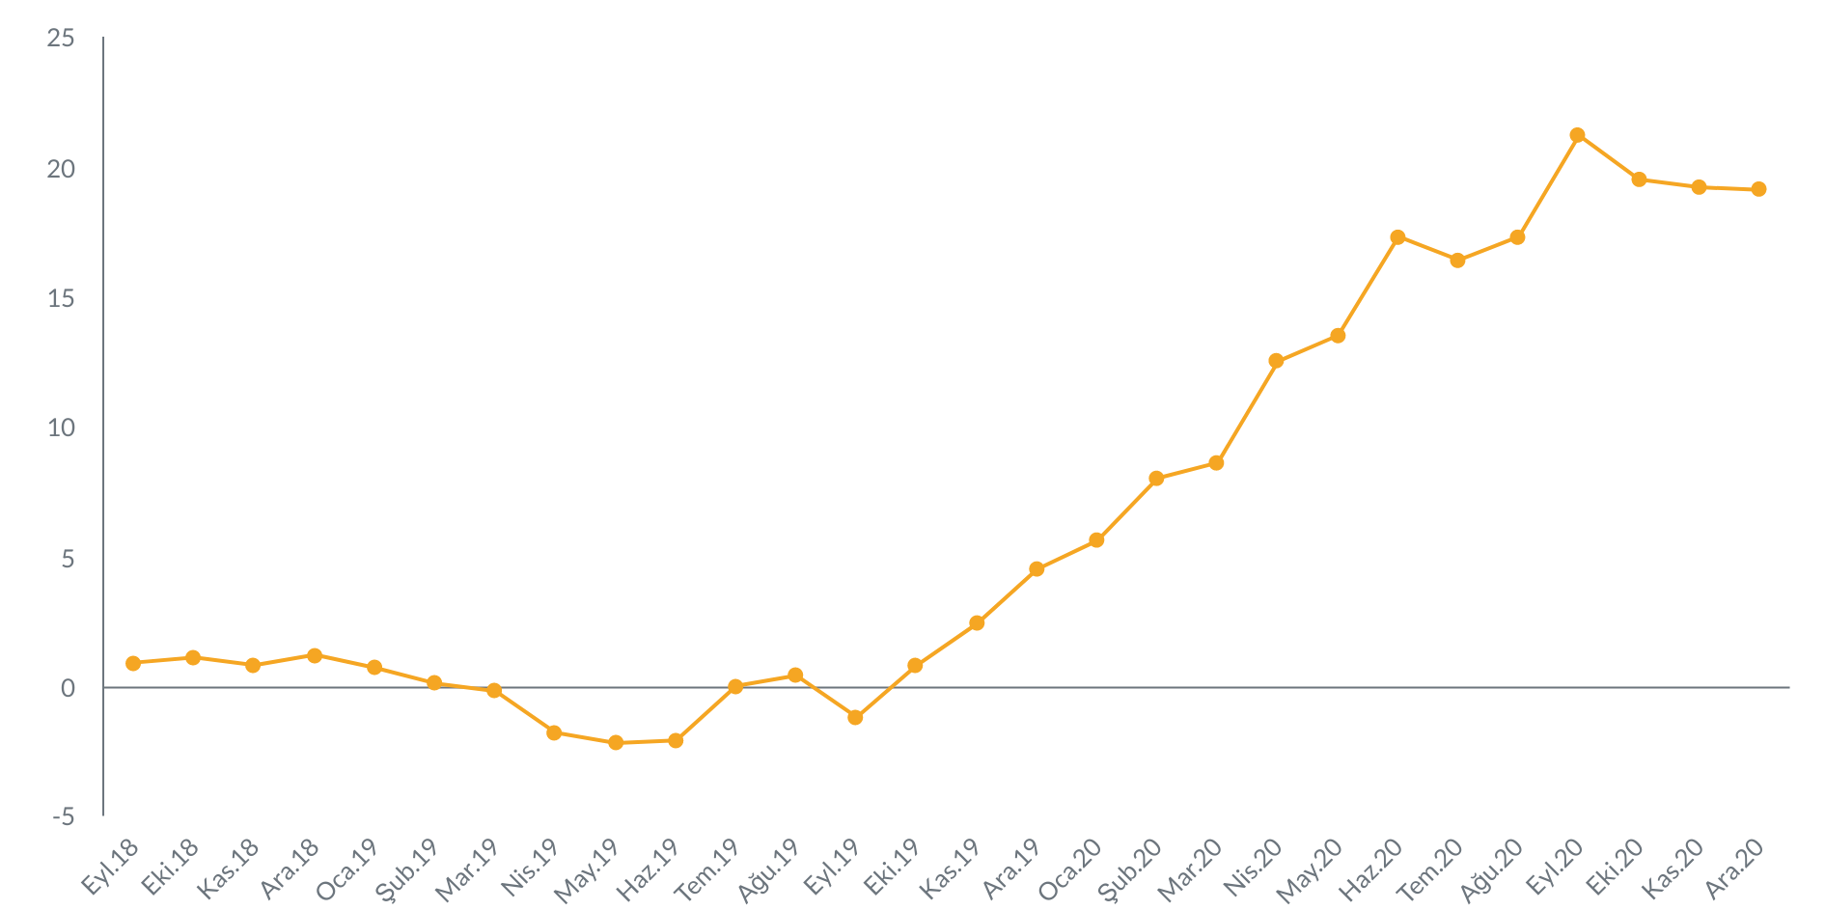
Şekil 14: Türkiye Genelinde Bir Önceki Yılın Aynı Ayına Göre Cari Kira Değişimi (%)
Kaynak: sahibinden.com, Betam

Üç büyük ilde kiralarda farklı gelişmeler
Üç büyük ilde ilanlardaki yıllık kira değişim oranları farklılık göstermektedir (Şekil 15). İstanbul'da 2019 Eylül ayına kadar kira değişim oranları yatay bir seyir izlemiş ve belirgin bir değişim gözlenmemiştir. Ancak yıllık kira değişimleri sonraki dönemde güçlü bir toparlanmayla 2020 Eylül ayında yüzde 26,6 seviyesine yükselmiştir. Bu yükseliş son üç ayda yerini sınırlı bir düşüşe bırakmakla birlikte Aralık 2020’de cari fiyatlarla (ilan fiyatları) ortalama kira İstanbul’da Aralık 2019’a kıyasla yüzde 24,6 oranında daha yüksektir.
Ankara’da kira artış oranı 2018 Eylül - 2019 Eylül döneminde yüzde 5 civarında yataya yakın bir seyir izlemiştir. Bu tarihten itibaren Ankara’da kiraların artmaya başladığı görülmektedir. İlanlardaki yıllık kira değişim oranı 2020 Eylül ayında yüzde 20 seviyelerine yükselse de bu seviyede kalıcı olmamıştır. 2020 yılının son üç ayında ortalama kira artış hızı ivme kaybetmiştir. Eylül 2020’de yıllık yüzde 20’yi bulan bir artış gerçekleşmişken, Aralık 2020’de Ankara’da cari fiyatlarla kira seviyesi Aralık 2019’a kıyasla sadece yüzde 10,7 oranında daha yüksektir.
İzmir'de ise ilanlardaki yıllık kira artış oranı 2018 Eylül'den 2019 Eylül'e kadar yüzde 12'den yüzde 0'a kadar düşmüştür. İstanbul ve Ankara’daki gelişmelere benzer şekilde bu tarihten itibaren İzmir’de de kiralar artışa geçmiştir. Diğer illerden farklı olarak en yüksek yıllık artış oranına (yüzde 19) Kasım ayında ulaşılmıştır; bu noktada 30 Ekim’de yaşanan depremin ardından şehir genelinde güvenli görülen bölgelere talebin artmasının etkisinden söz edilebilir. İzmir'de yıllık kira değişimi Aralık 2020’de sınırlı bir düşüş gösterse de, Aralık 2019’a kıyasla yüzde 18 oranında daha yukarıdadır. İstanbul’a, özelikle de Ankara’ya kıyasla dikkat çeken bir farklılık, İzmir’de kira değişim oranında son üç ayda belirgin bir düşüş yaşanmamış olmasıdır.
Aralık 2020 verileri itibarıyla ilanlardaki ortalama cari m² konut kiralarının 2019 Aralık'tan 2020 Aralık dönemine İstanbul'da 17,4 TL'den 21,7 TL'ye, Ankara'da 10 TL'den 11,1 TL'ye, İzmir'de ise 14,1 TL'den 16,7 TL'ye yükseldiğini göstermektedir.

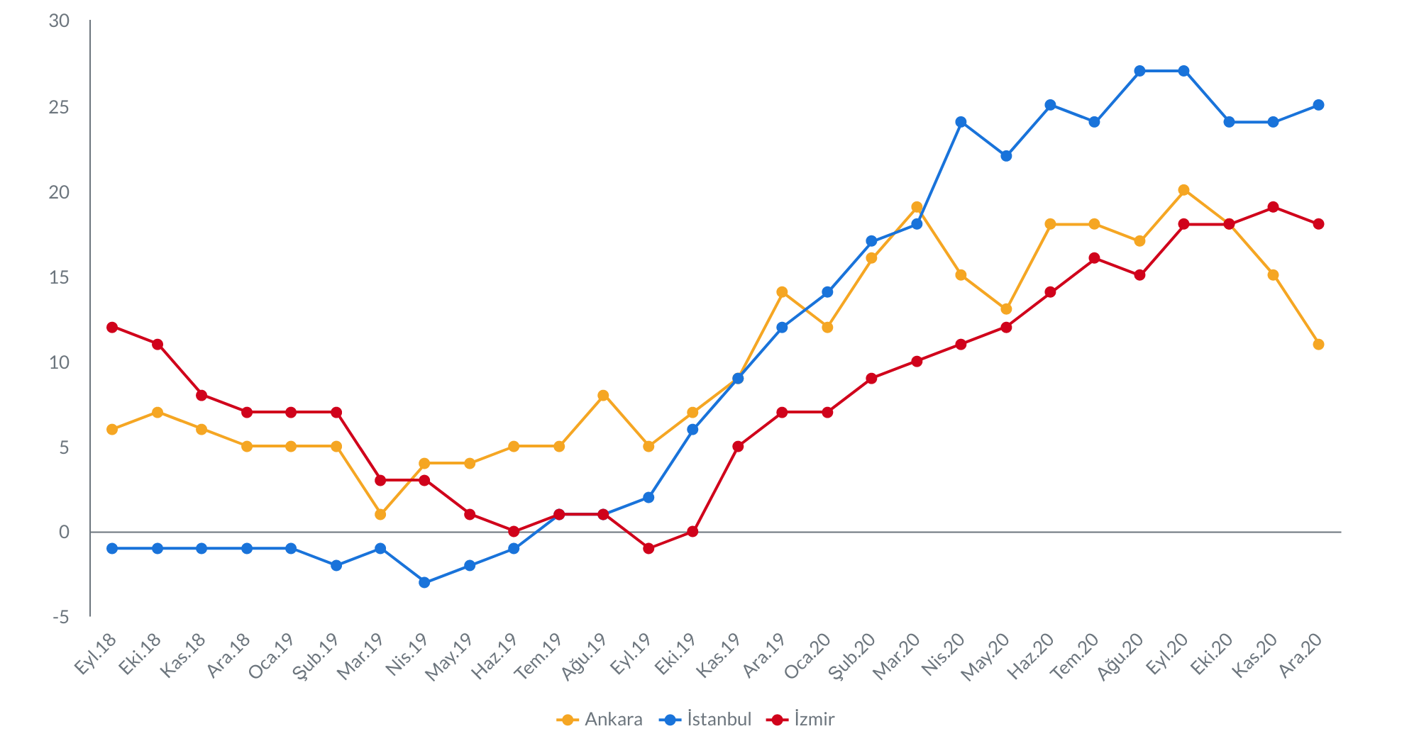
Şekil 15: Üç Büyük İlde Yıllık Cari Kira Artışları (%)
Kaynak: sahibinden.com, Betam

30 ilde kira artışlarında büyük ayrışma
Yerel yönetim itibarıyla büyükşehir statüsünde olan 30 büyük il incelendiğinde Aralık ayında bir önceki yıla göre hiçbir ilde konut kiralarında düşüş gözlenmemiştir. Tablo 4 bir önceki yılın aynı ayına göre ilanlardaki ortalama cari m² konut kiralarında en yüksek ile en düşük değişimlerin görüldüğü 10 ili göstermektedir. İlanlardaki yıllık kira artış oranının en yüksek olduğu iller sırasıyla Diyarbakır (yüzde 45,3), Kahramanmaraş (yüzde 38,6), Şanlıurfa (yüzde 35,7), Mersin (yüzde 35,5) ve Sakarya (yüzde 33,7) olmuştur. En düşük kira artışının görüldüğü iller ise sırasıyla, Van (yüzde 5,0), Antalya (yüzde 8,2), Ankara (yüzde 10,7), Erzurum (yüzde 11,2) ve Bursa (yüzde 13) olmuştur. Diğer 20 büyük ildeki ilanlarda kira artışlarının yüzde 13 ile yüzde 33 arasında gerçekleştiğini belirtelim.

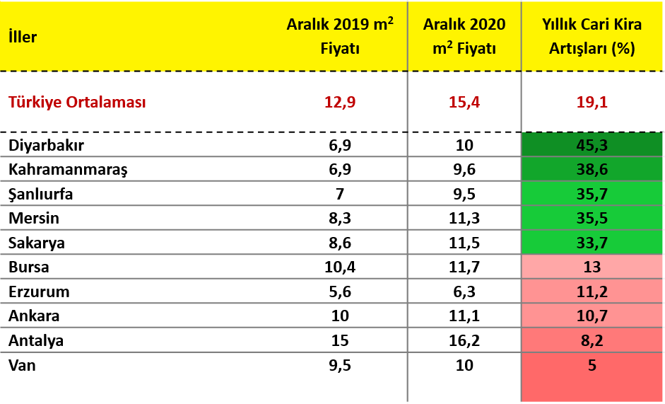
Tablo 4: Yıllık Kira Artışlarının En Yüksek ve En Düşük Olduğu İller – 2020 Aralık
Kaynak: sahibinden.com, Betam

Kiralar TÜFE’den yavaş artıyor
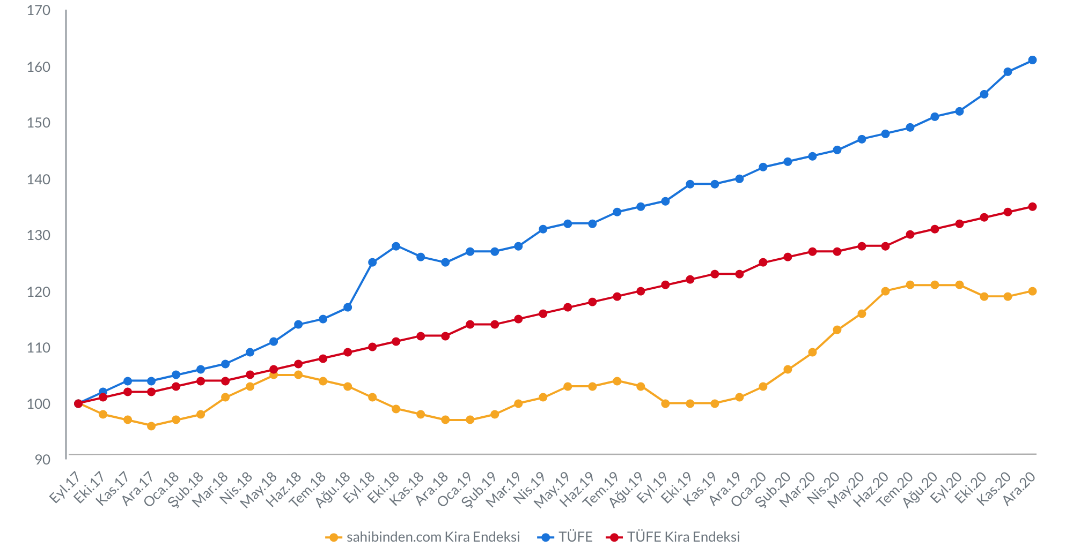
Şekil 16, 2017 Eylül ayından itibaren TÜİK'in yayınladığı tüketici fiyat endeksi (TÜFE) oranı, TÜFE kira endeksi ve sahibinden.com aylık kira endeksinin hareketini göstermektedir. TÜFE ve TÜFE kira alt kalemleri dönem boyunca artış eğilimini korumuştur. 2020 Ocak ayına kadar sahibinden.com endeksine göre ilanlardaki kiralar yıllık bazda büyük değişkenlik göstermediğinden, TÜFE ve TÜFE-Kira endeksleriyle arasındaki fark açılmıştır. Takip eden dönemde konut kiraları artarak TÜFE-Kira endeksine yaklaşmıştır. Aralık ayında TÜFE 160, TÜFE-Kira 134, sahibinden.com kira endeksi 120 seviyesine ulaşmıştır.
Şekil 16: Baz Döneme Göre (2017 Eylül=100) Aylık m² Kira Fiyatları, TÜFE Değişimi ve TÜFE Kira Endeksi
Kaynak: sahibinden.com, Betam, TÜİK

Şekil 17 İstanbul, Ankara ve İzmir’de il bazındaki tüketici fiyat endeksi ve kira endeksleri arasındaki ilişkiyi göstermektedir. Burada sahibinden.com kira endeksi yanında TÜİK'in il bazında yayınladığı TÜFE endeksleri ve Türkiye geneli için yayınladığı TÜFE-Kira endeksi kullanılmıştır. Üç büyük ilde sahibinden.com kira endeksiyle ülke genelindeki TÜFE-Kira endeksinin büyük ölçüde uyumlu hareket ettiği görülmektedir. Raporun kapsadığı dönem boyunca Ankara'da ve İzmir'de kira değişimleri ülke düzeyindeki kiralara yakın hareket ederken İstanbul’daki kira değişimleri ülke genelindeki değişiminin altında kalmıştır. Üç büyük ildeki kira endeksleri 2018 Ağustos – 2020 Haziran döneminde ülke genelindeki kira hareketinden ayrışmaya başlamıştır. Ülke geneli kira endeksi doğrusal olarak yükselirken bu illerdeki kira hareketleri ülke genelinin altında kalmıştır. Bu ayrışma İstanbul’da daha belirgindir. 2020 Haziran’dan sonra bu fark kapanmış ve üç büyük ilde kiralar toparlanarak ülke seviyesine yakınsamışlardır.

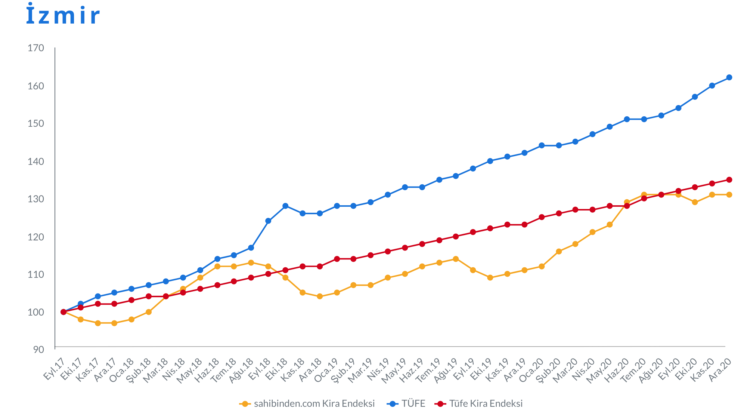
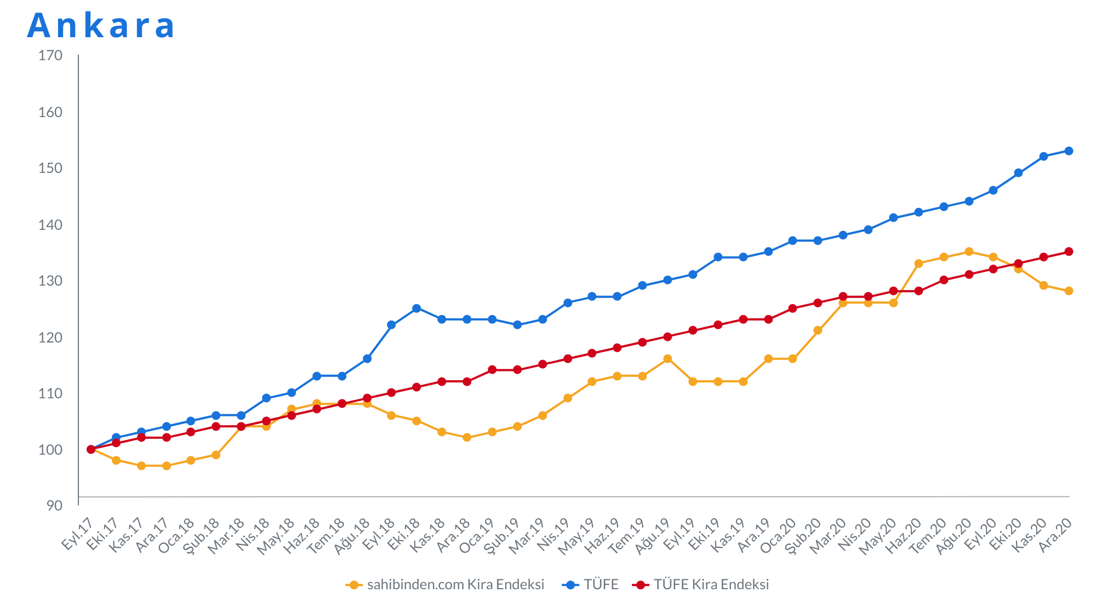
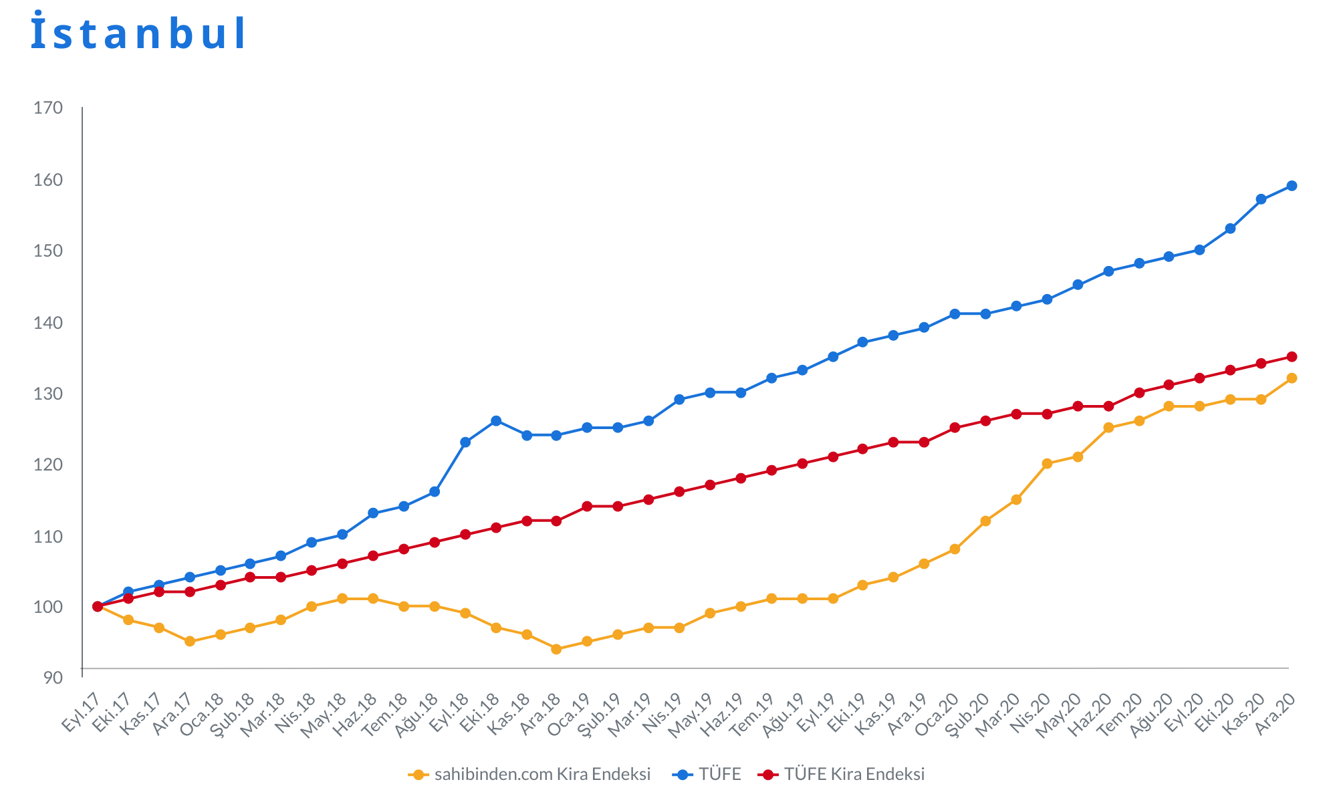
Şekil 17: Üç Büyük İlde Baz Döneme Göre (2017 Eylül=100) Aylık m² Kira Fiyatları, TÜFE ve TÜFE Kira Endeksi (%)
Kaynak: sahibinden.com, Betam, TÜİK

Reel kiralarda düşüş
Şekil 18 Türkiye genelinde 2017 Eylül ayı baz alınarak hesaplanan enflasyondan arındırılmış ilanlardaki reel kira değişimlerini göstermektedir. Bu değerin 100’den büyük olması kira artış oranının enflasyon oranının üzerinde olduğunu gösterirken 100’ün altındaki değerler enflasyon oranının cari kira seviyesindeki değişimden yüksek olduğunu belirtir. Dönem başından itibaren enflasyon oranının kira artışının üzerinde olması ilanlardaki reel kiraların düşmesine sebep olmuştur. Baz dönemde 100 olan reel kiranın 2020 Ocak ayına kadar düşüş trendinde olduğu, baz döneme göre yüzde 30 azalarak 70 seviyelerine kadar düştüğü görülmektedir. Bu tarihten itibaren kısmi bir toparlanma yaşanmış ve ilanlardaki reel kira endeksi 2020 Ağustos ayında 82'ye kadar yükselmiştir ancak bu seviyede kalıcı olmamıştır. Reel kiralarda düşüş devam ederek Aralık ayında 74,9 seviyesine gelmiştir. Bu veriye göre Aralık ayındaki ilanlardaki kiralık m² fiyatları enflasyondan arındırıldığında 2017 Eylül seviyesinin yaklaşık yüzde 25 altındadır.

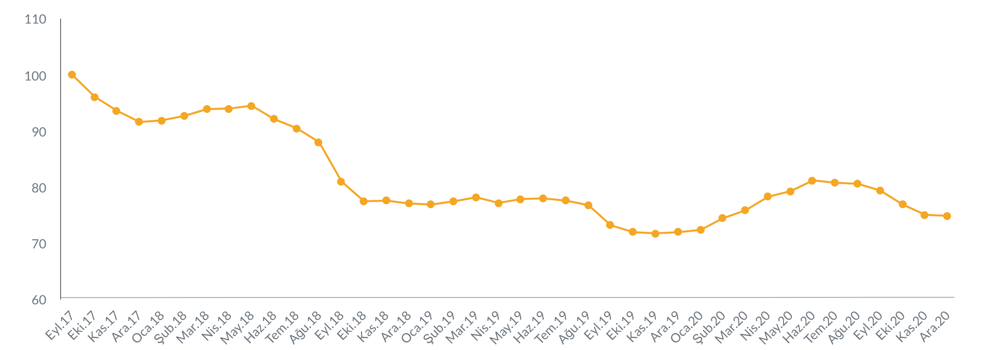
Şekil 18: Türkiye Reel Kira Endeksi (2017 Eylül=100)
Kaynak: sahibinden.com, Betam

İstanbul, Ankara ve İzmir'deki ilanlarda yıllık reel kira değişimleri Şekil 19'da gösterilmiştir. Türkiye geneline göre sınırlı olsa da reel kiralardaki düşüş trendi üç büyük ilde de görülmektedir. Bu illerde reel kira endekslerinin genelde paralel bir seyir izlediği görülmektedir. Bununla birlikte bazı farklılıklar dikkat çekmektedir. İstanbul’da reel kiralarda gerileme 2020 yılına kadar Ankara ve İzmir’e kıyasla daha yüksektir. Buna karışlık reel kiralarda artışın başladığı dönemde, İstanbul’da nispeten daha güçlü bir artış söz konusudur. Son aylarda her üç ilde de reel kirada düşüş eğiliminin yeniden ortaya çıktığı gözlemlenmektedir. Bu gelişmeler sonucu reel kira endeksi üç büyük ilde birbirine yaklaşmıştır. Aralık ayında bu endeks İstanbul’da 83, Ankara’da 83,7 ve İzmir’de 80,7 seviyesindedir. Diğer ifadeyle, Aralık 2020’de 2017 Eylül’üne kıyasla ilanlardaki reel kira seviyesi yaklaşık olarak İstanbul’da yüzde 17, Ankara’da yüzde 16, İzmir’de ise yüzde 19 daha düşüktür.

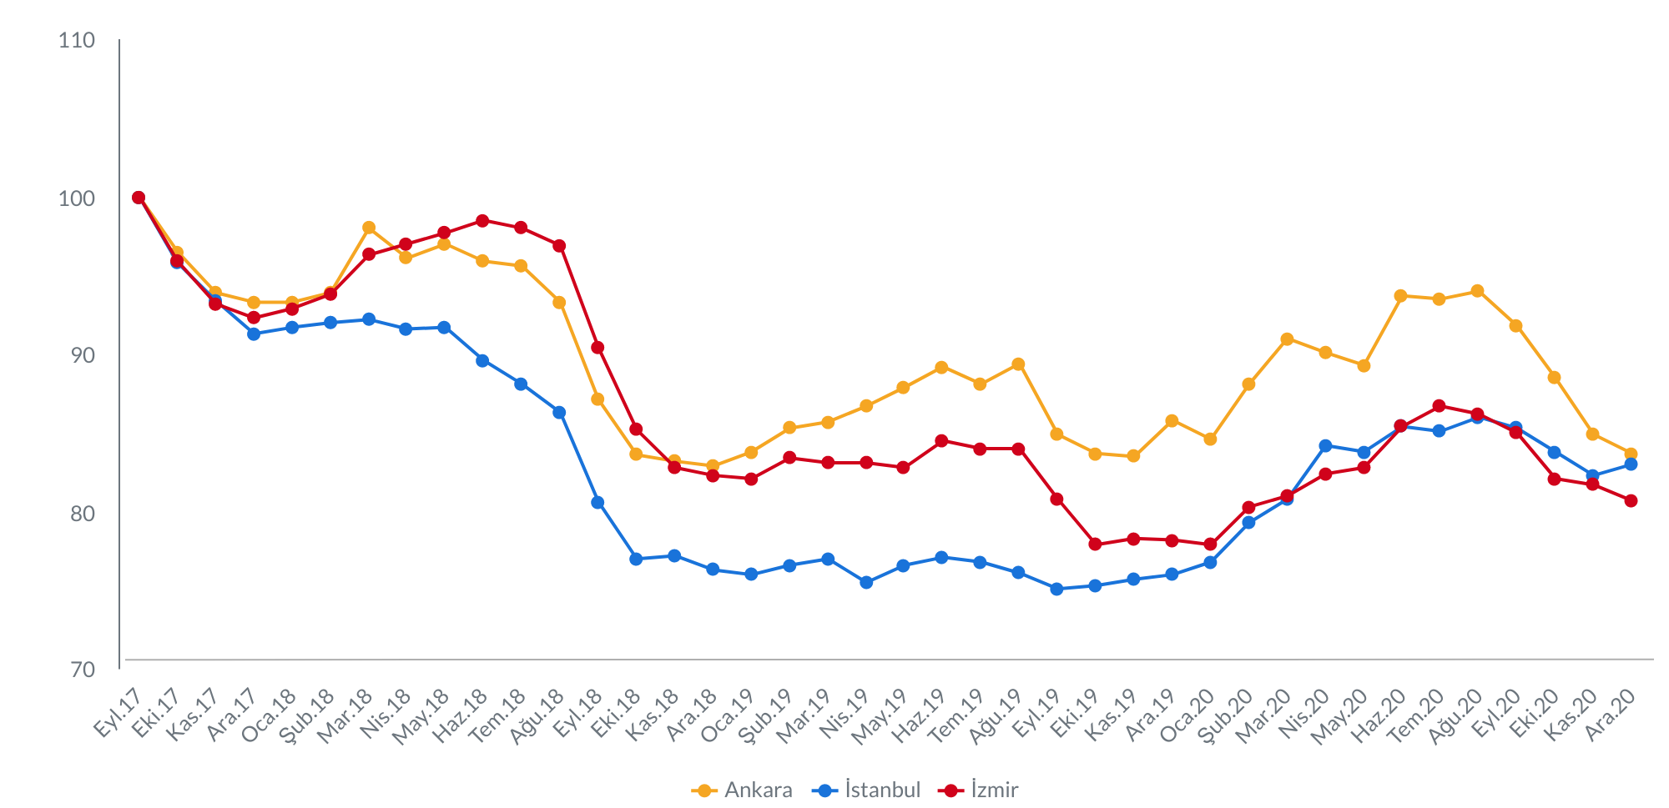
Şekil 19: Üç Büyük İlde Reel Kira Endeksi (2017 Eylül=100)
Kaynak: sahibinden.com, Betam

- Konut Piyasası Canlılık Analizi
  - Yayından kaldırılan ilan sayılarının aktif ilan sayısına oranına göre analiz
Kiralık konut ve kiralanan konut sayılarının dalgalı seyri
Şekil 20, kiralanan konut sayısının toplam ilan sayısına oranını göstermektedir. Bu gösterge kiralık konut piyasasındaki canlılığın ölçütü, bir başka deyişle barometresi olarak düşünülebilir. Kiralık ilan sayısı ile kiralanan konut sayıları 2017 Eylül - Aralık 2020 dönemi için ekteki Şekil E2’de gösterilmiştir. Her iki serinin de oldukça dalgalı bir seyir izlediği gözlemlenmektedir. İlan sayısı bu dönemde 220 bin ile 320 bin arasında değişirken kiralanan konut sayısı da yaklaşık 20 bin ile 60 bin arasında değişmiştir. Dolayısıyla Şekil 20’de görüldüğü gibi kiralanan konut sayısının toplam ilan sayısına oranı da oldukça dalgalı bir seyir izlemiştir. İncelenen dönemde bu oran yüzde 8 ile yüzde 19 arasında dalgalanmıştır. Düşük oranlar, kiralık konut piyasasında arz fazlasına ya da talep yetersizliğine işaret ederken, yüksek oranlar tersi bir duruma işaret etmektedir.
2017 Eylül döneminden itibaren birer yıllık zaman pencereleri değerlendirildiğinde düşük oranların genelde Aralık’ta yüksek oranların ise Eylül’de görüldüğü bir döngü ortaya çıkmaktadır. Ancak bu döngünün pandemiyle birlikte şiddetlendiği diğer ifadeyle dalga boyunun yükseldiği dikkat çekmektedir. Pandemi başladıktan sonra kiralanan konut sayısının kiralık konut ilan sayısına oranı, yüzde 8'e kadar gerileyerek incelenen dönemin en düşük seviyesine inmiştir. Buna karşılık Haziran’da uygulanmaya başlanan düşük faizli konut kredisi desteğinin kiralık konut piyasasına canlılık getirdiği görülmektedir. Nitekim yaz aylarında oran yüzde 19’a kadar yükselerek dönemin en yüksek noktasına ulaşmıştır. Son üç ayda oranda sınırlı bir düşüş gözlemlenmektedir.

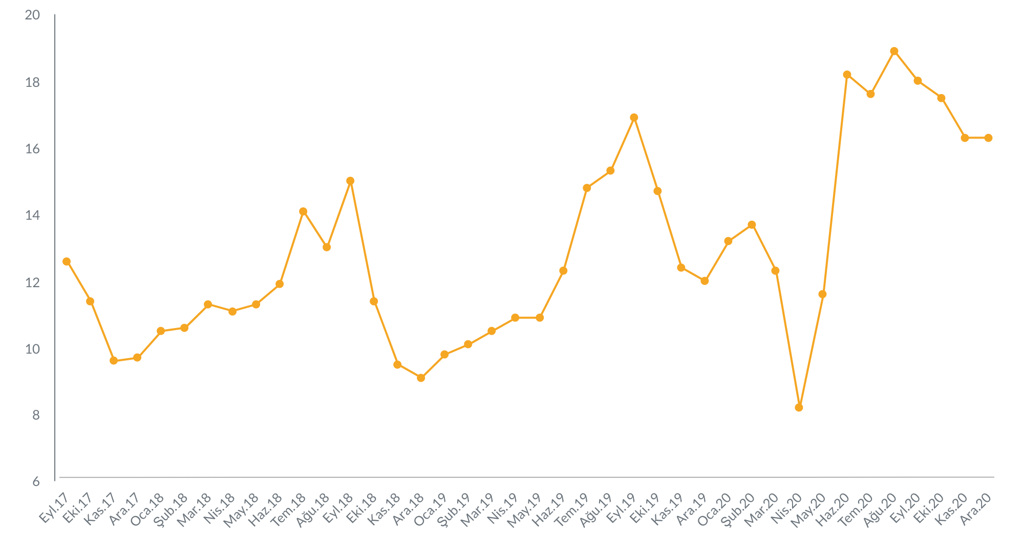
Şekil 20: Türkiye Genelinde Kiralanan Konut Sayısının Kiralık Konut İlan Sayısına Oranı (%)
Kaynak: sahibinden.com, Betam

Üç büyük ilde kiralanan konut sayısının kiralık konut ilan sayısına oranı incelenen dönemde Türkiye geneline benzer bir seyir izlemiştir. Bununla birlikte dönemlere göre bazı farklılıklar dikkat çekmektedir. 2017 sonundan itibaren yaklaşık bir yıl süreyle bu oranın Ankara’da oldukça hızlı arttığı görülmektedir. Oran yüzde 11’den 20’ye yükselmiştir. İzmir’de artış daha ılımlıdır. İstanbul’da ise yüzde 10 civarında yatay seyir söz konusudur. İzleyen dönemlerde de Ankara’da bu oran, diğer iki ilin oranlarının genelde üzerindedir. Bu olgu Ankara kiralık konut piyasasının İstanbul ve İzmir piyasalarına kıyasla daha canlı olmasıdır; farklı ifade edersek kiraya verilmek istenen konutların daha kolay kiracı bulduğu söylenebilir. 2020’nin son üç ayında üç büyük ilde oranların birbirini yakınsadığı gözlemlenmektedir.

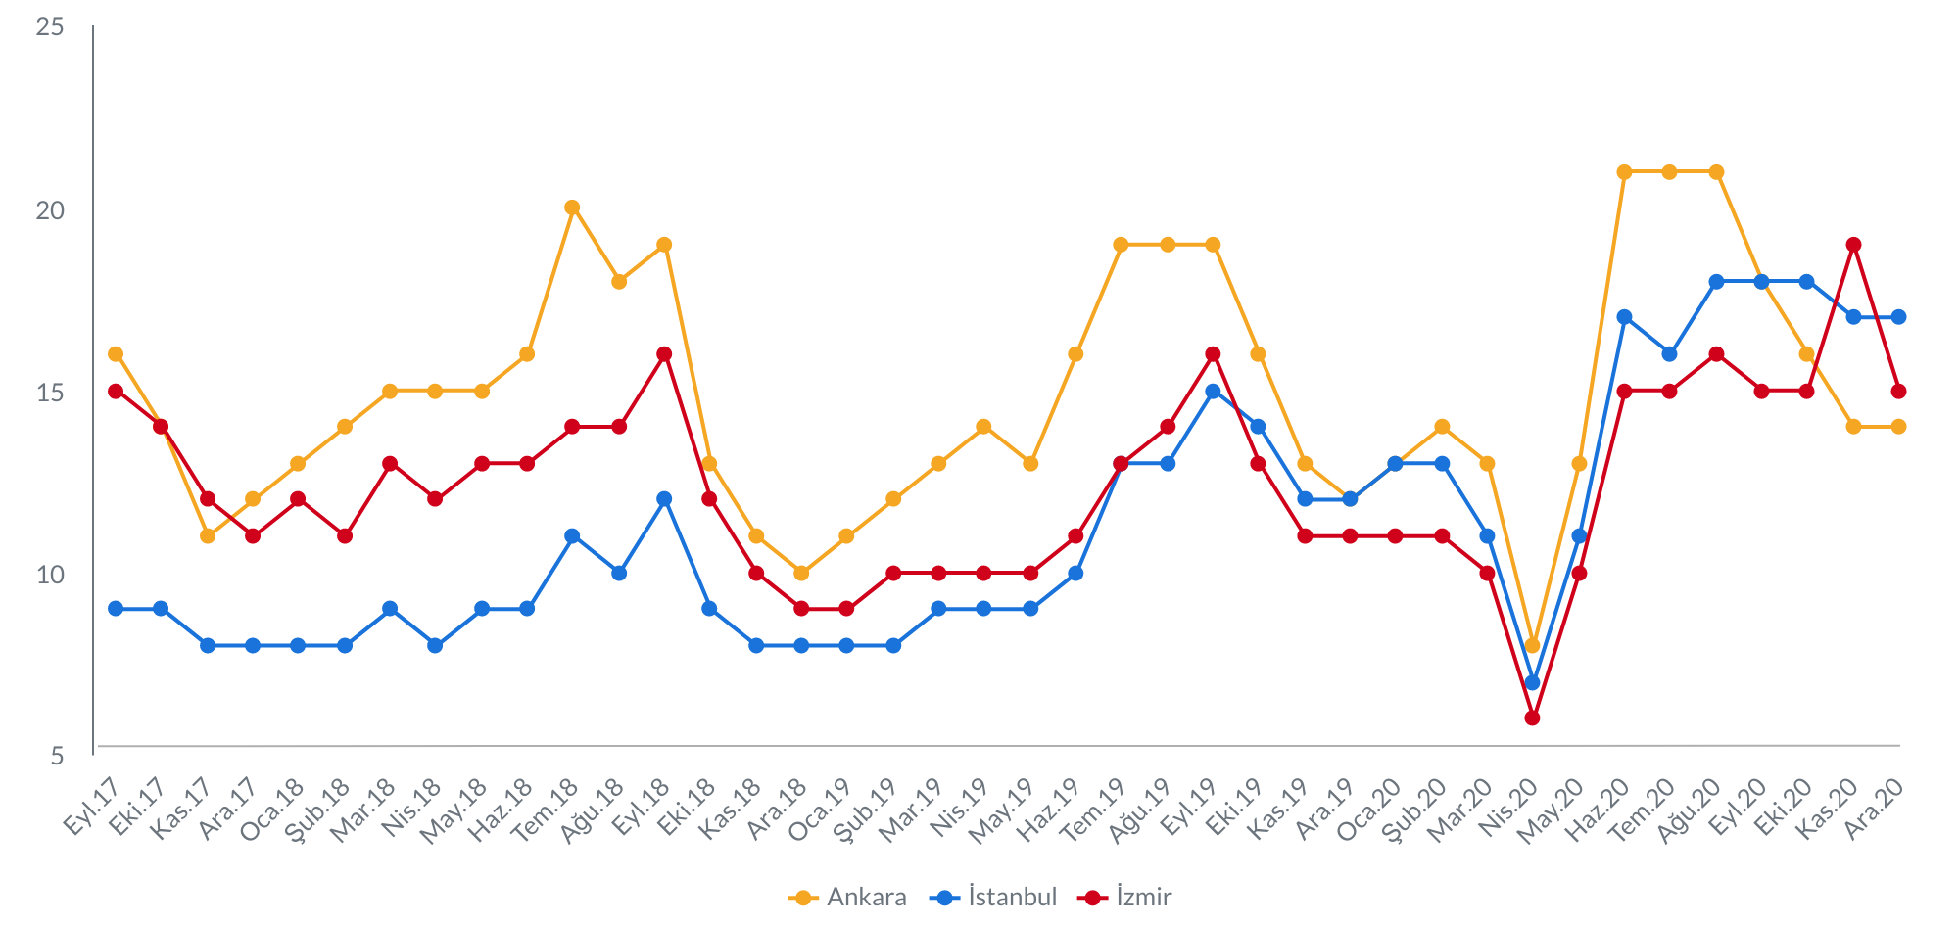
Şekil 21: Üç Büyük İlde Kiralanan Konut Sayısının Kiralık Konut İlan Sayısına Oranı (%)
Kaynak: sahibinden.com, Betam

Tablo 5’te, büyükşehir statüsünde olan 30 büyük il arasında, kiralanan konut sayısının kiralık konut ilan sayısına oranında son bir yılda gerçekleşen değişimin en yüksek olduğu 5 il ile en düşük olduğu 5 il gösterilmektedir. Aralık 2019’dan Aralık 2020’ye Türkiye genelinde bu oran yüzde 12’den yüzde 16,3’e (4,3 yüzde puan) yükselirken, dolayısıyla konut kiralama nispeten kolaylaşırken, iller düzeyinde dikkate değer bir farklılaşma olduğu dikkat çekmektedir. Diyarbakır, Tekirdağ, Hatay, Mersin ve Konya’da oran 8,2-10,6 yüzde puan artarken Aydın, Trabzon, Samsun ve Antalya’da artış 1,5-2,1 yüzde puanla sınırlı kalmıştır. Antalya’da istisnai olarak 2,3 yüzde puanlık düşüş söz konusudur. Sonuç olarak bazı illerde konut kiralama nispî olarak zorlaşırken bazı illerde zorluk derecesinde önemli bir değişiklik olmamıştır.

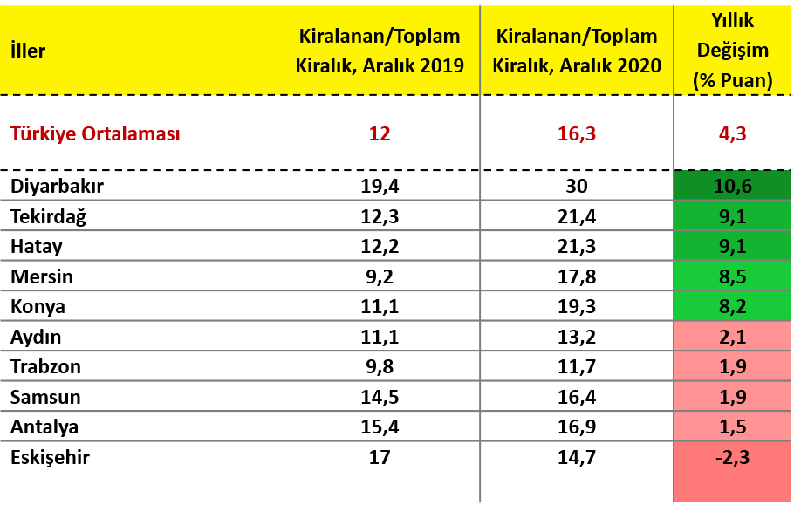
Tablo 5: Son bir yılda büyük illerde kiralanan/ kiralık ilan oranları
Kaynak: sahibinden.com, Betam

  - Yayından kaldırılan ilanların yaşam sürelerine göre analiz
Kiralık ilan sürelerinde yükseliş ve düşüş
Kiralık konut piyasasının durumunu ifade eden bir diğer gösterge de kiralık konut-kapanan ilan yaşı olarak adlandırdığımız orandır. Bu oran (Şekil 22) ilgili ayda kullanıcı tarafından kapatılan ilanların ilan sürelerinin toplamının, o ay kullanıcı tarafından kapatılan tekil ilan sayısına bölünmesiyle hesaplanır. Böylece bu gösterge kiralık konutların kiralanmadan önce ortalama kaç gün ilanda beklediklerini gösterir. Kiralık konut talebinin görece zayıf olduğu zamanlarda konutlar daha uzun sürede kiralanacağı için kapanan ilan yaşı yükselir.
Bu şekilde hesaplanan ilan yaşında ilkbahar dönemine kadar yükselen, bahar ve yaz aylarında azalmaya başlayan ve okulların açıldığı dönemde dip yapan bir döngü olduğu gözlemlenmektedir. Pandeminin başlamasıyla birlikte bu döngünün değiştiği görülmektedir. 2020 Mart ayından itibaren kiralık konut ilanları daha uzun süre açık kalmaya başlamış ve Mayıs ayında 36 günle, incelenen dönemin en yüksek seviyesine ulaşmıştır. Ardından Haziran ayından itibaren düşük faizli konut kredi desteğinin emlak piyasasına getirdiği canlılık ve küresel salgın nedeniyle ertelenen talebin tekrar canlanmasının da etkisiyle birlikte belirgin bir düşüş sergileyerek Eylül ayında 24 güne gerilemiştir. 2020’nin son üç ayında ise kısmi bir yükselişin sonucunda Aralık’ta 29 güne çıkmıştır.

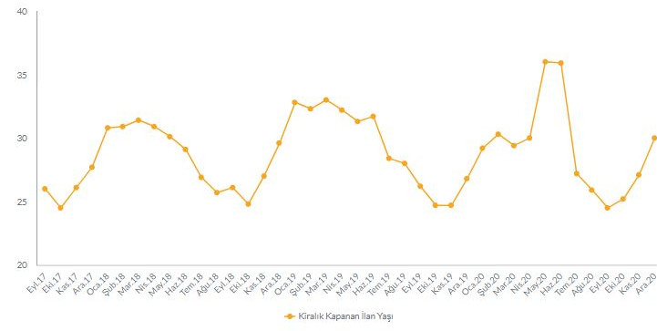
Şekil 22: Kiralık Konut - Kapanan İlan Yaşı (Gün)
Kaynak: sahibinden.com, Betam

Şekil 23’te kiralık konut - kapanan ilan yaşı göstergesinin (gün sayısı) üç büyük ildeki seyri gösterilmektedir. Türkiye geneliyle (Şekil 22) benzer bir seyir söz konusudur. Dalgalanmakla birlikte ilan gün sayısında 2020 yazına kadar artış eğilimi dikkat çekmektedir. Ancak bu gösterge itibarıyla da Ankara piyasasının 2018 yılından itibaren canlılık ve satış kolaylığı bakımından İstanbul ve İzmir piyasalarından pozitif ayrıştığı görülmektedir.
Ankara’da ilan yaşı sürekli İstanbul ve İzmir’e özgü ilan yaşlarından daha düşük olmuştur. Bu gösterge de Ankara’da kiraya verilmek istenen konutların nispeten daha kolay kiracı bulduklarını teyit etmektedir.

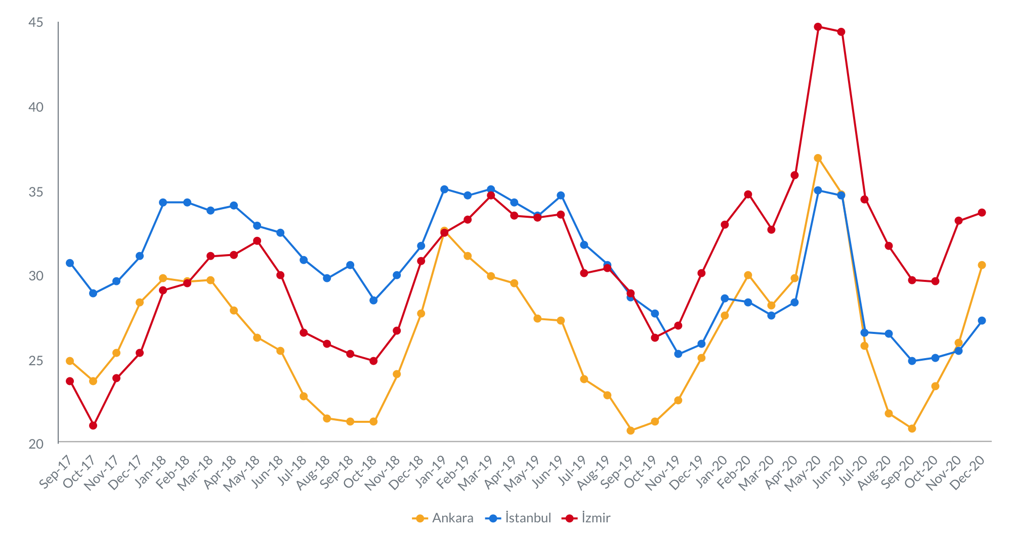
Şekil 23: Üç Büyük İlde Kiralık Konut – Kapanan İlan Yaşı (Gün)
Kaynak: sahibinden.com, Betam

Tablo 6 büyükşehir statüsünde olan 30 büyük ilde kapanan ilan sürelerinin geçen yıla göre en çok değişim kaydettiği 5 il ile en az değişim kaydettiği 5 ili göstermektedir. Aralık ayında geçen yılın aynı dönemine göre kapanan ilan yaşında en yüksek artışın görüldüğü iller Mardin (19,1 gün), Balıkesir (12,2 gün), Eskişehir (10,5 gün), Denizli (10,1 gün) ve Van (7,7 gün) olmuştur. Gün sayılarındaki bu artışlar adı geçen illerde kiralamanın nispeten güçleştiğine işaret etmektedir. Buna karşılık ilan yaşının gün sayısı olarak en çok azaldığı iller Mersin (-5,3 gün), Diyarbakır (-3,4 gün), Hatay (-1,2 gün) ve Kayseri (-0,7 gün) olmuştur. Bu illerde kiralamanın nispeten kolaylaştığı anlaşılmaktadır.

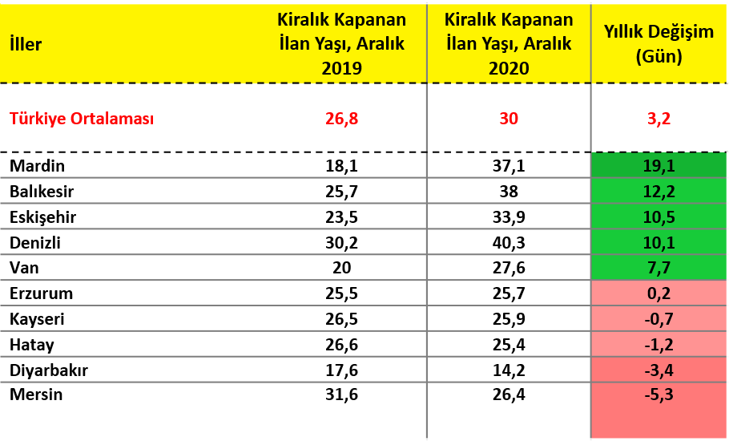
Tablo 6: Bir Önceki Yılın Aynı Ayına Göre Kiralık Konut Kapanan İlan Yaşının En Hızlı Arttığı ve Azaldığı İller – 2020 Aralık
Kaynak: sahibinden.com, Betam

Açıklamalar kutusu
Gösterge | Açıklama
Konut tipi | İlgili kırılımlarda (yıl - ay) satılık konut ve kiralık konut kategorilerinde her il için metrekare fiyatları ucuzdan pahalıya doğru sıralanarak ilk %20 halk tipi konut; son %20 lüks konut olarak belirlenmiştir.
Kiralık m2 fiyat | Emlak Endeksinden üretilmektedir:  Tabakalanmış Ortanca Fiyat yöntem uygulanmaktadır.  Öncesinde uç değer temizliği de yapılmaktadır. Hatalı girilen ilan fiyatları temizlenmektedir. (Hem fiyat hem metrekare datası üzerinden temizlik yapılmaktadır.)
Satılık m2 fiyat | Emlak Endeksinden üretilmektedir:  Tabakalanmış Ortanca Fiyat yöntem uygulanmaktadır.  Öncesinde uç değer temizliği de yapılmaktadır. Hatalı girilen ilan fiyatları temizlenmektedir. (Hem fiyat hem metrekare datası üzerinden temizlik yapılmaktadır.)
Kiralık adet | Ayın herhangi bir günü yayında olan tüm kiralık konut ilanları sayılmaktadır.  İlan sayıları tekilleştirilmiştir.
Satılık adet | Ayın herhangi bir günü yayında olan tüm satılık konut ilanları sayısıdır.  İlan sayıları tekilleştirilmiştir.
Kiralanan/ Top. Kiralık | Pay: (Kiralanan) Kullanıcının kendi isteği ile o ay kapatılan ilan sayısı x (1- o ayki kiralık konut kategorisindeki “ilan kiralamaktan vazgeçtim yüzdesi”)  Not: Otomatik kapanan ilanlar (süresi dolan) dahil edilmemiştir. Kullanıcının kapattığı ilanlardan ise “kiralamaktan vazgeçtim” seçilmiş olanlar düşülmüştür.  Payda: Ayın herhangi bir günü yayında olan tüm kiralık konut ilanları sayılmaktadır.
Satılan/ Top. Satılık | Pay: (Satılık) Kullanıcının kendi isteği ile o ay kapatılan ilan sayısı x (1- o ayki satılık konut kategorisindeki “ilan satmaktan vazgeçtim yüzdesi”)  Not: Otomatik kapanan ilanlar (süresi dolan) dahil edilmemiştir. Kullanıcının kapattığı ilanlardan ise “satmaktan vazgeçtim” seçilmiş olanlar düşülmüştür.  Payda: Ayın herhangi bir günü yayında olan tüm satılık konut ilanları sayılmaktadır.
Kiralık konut - Kapanan ilan yaşı (gün) | İlgili ayda kullanıcı tarafından kapatılmış kiralık konut ilanlarının (hala kapalı olmalı) yayında kaldığı gün sayısı toplamı/ tekil ilan sayısı (kullanıcı tarafından kapatılan)
Satılık konut - Kapanan ilan yaşı (gün) | İlgili ayda kullanıcı tarafından kapatılmış satılık konut ilanlarının (hala kapalı olmalı) yayında kaldığı gün sayısı toplamı/ tekil ilan sayısı (kullanıcı tarafından kapatılan)

EK ŞEKİLLER
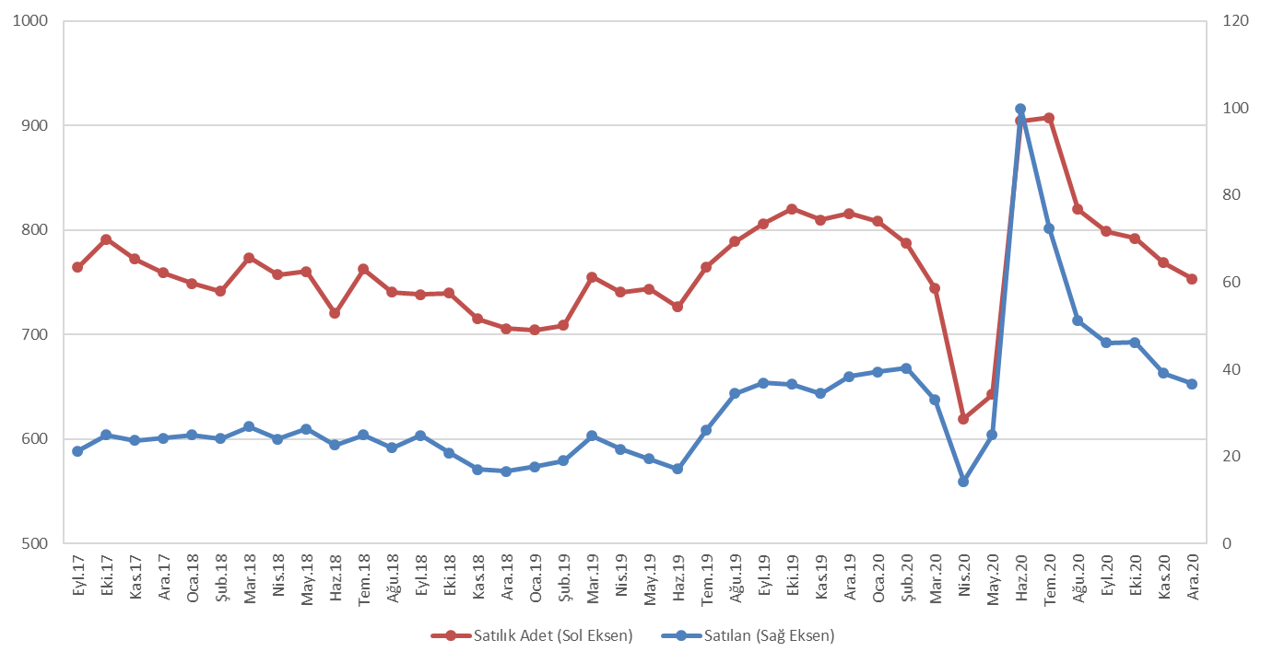
Şekil E1: Türkiye Genelinde Toplam Satılık Konut İlan ve Satılan Konut Sayısı (Bin Adet)
Kaynak: sahibinden.com, Betam

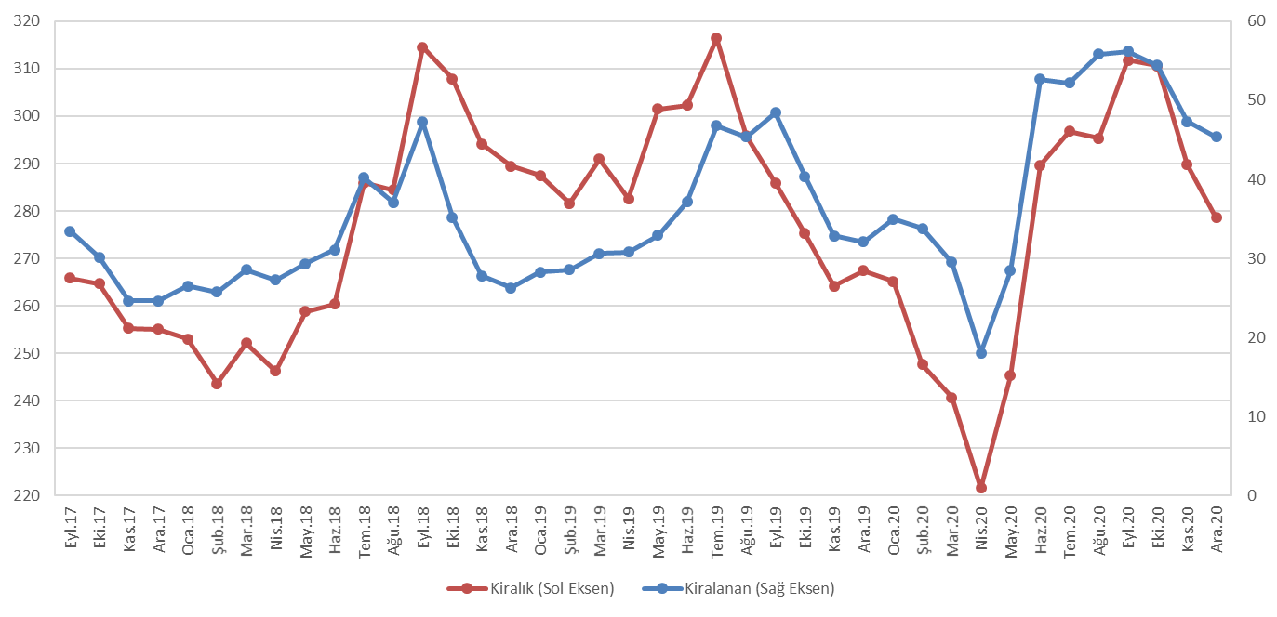
Şekil E2: Türkiye Genelinde Toplam Kiralık İlan ve Kiralanan Konut Sayısı (Bin Adet)
Kaynak: sahibinden.com, Betam

İşbu rapor; sahibinden.com’da Emlak kategorisindeki ilan verenlerin ilanlarda belirttiği bilgilere dayanarak, Bahçeşehir Üniversitesi Ekonomik ve Toplumsal Araştırmalar Merkezi – Betam ile yapılan işbirliği sonucunda hazırlanmıştır.
Rapor içeriğinin doğruluğu ve güncelliği konusunda sahibinden.com’un ve BETAM’ın herhangi bir sorumluluğu bulunmamaktadır.

TCMB konut fiyat endeksi gecikmeli olarak yayınlanmaktadır. Bu serinin Aralık ayına ait verisi henüz açıklanmadığından karşılaştırmaya eklenmemiştir.
Üç büyük ilde sahibinden.com’dan ilan verilen satılık konutların değerleri TCMB’nin konut fiyat endeksi ile oldukça uyumlu olduğunu vurgulamak isteriz.
Kullanıcının kendi isteği ile o ay kapatılan ilan sayısı x (1- o ayki satılık konut kategorisindeki “ilan satmaktan vazgeçtim yüzdesi”) satılan konut sayısını vermektedir. Otomatik kapanan ilanlar (süresi dolan) dahil edilmemiştir. Kullanıcının kapattığı ilanlardan ise “satmaktan vazgeçtim” seçilmiş olanlar düşülmüştür. Kullanıcının ilanı kendi isteği ile kapatması konut satışının gerçekleştiği anlamına gelmeyebilir.
Ayrıntılı açıklama için kutu açıklamalara bakınız.
Detaylar için kutu açıklamalara bakınız.
Detaylar için kutu açıklamalara bakınız.
2017 Eylül ayındaki ortalama cari m² konut kiraları 100'e eşitlenip baz olarak kullanılmıştır.
Detaylar için kutu açıklamalara bakınız.
Kullanıcının kendi isteği ile o ay kapatılan ilan sayısı x (1- o ayki kiralık konut kategorisindeki “ilan kiralamaktan vazgeçtim yüzdesi”) kiralanan konut sayısını vermektedir. Otomatik kapanan ilanlar (süresi dolan) dâhil edilmemiştir. Kullanıcının kapattığı ilanlardan ise “kiralamaktan vazgeçtim” seçilmiş olanlar düşülmüştür. Kullanıcının ilanı kendi isteği ile kapatması kiralama işleminin gerçekleştiği anlamına gelmeyebilir.

